Новая теория о строении протонов, нейтронов взамен Стандартной модели. Теория о единой природе происхождения сильных, слабых, электромагнитных и гравитационных взаимодействий в природе.

Вводная часть.

В фундаментальной теоретической физике существует стройная теория, которая описывает практически все явления в физике элементарных частиц – так называемая Стандартная Модель, хотя моделью её называют очень несправедливо.
Это, пожалуй, самая совершенная теория, которую создавали люди. Однако, и в этой теории много неясного.

1. Зачем нужны три поколения частиц, до конца всё-таки неясно?
2. Не ясна иерархия констант связей и масс этих частиц.
3. Не ясно, есть ли ещё другие поколения, кроме этих трёх.
4. Неизвестно, существуют ли другие частицы, о которых мы не знаем?
5. Не ясно, почему бозон Хиггса, только что открытый на БАК, такой лёгкий.
6. Стандартная Модель не даёт ответа и на другие вопросы, например, не объясняет природу происхождения гравитации.

Физики считают, ответы на эти вопросы можно искать по-разному.
Предлагаю новую, совершенную теорию о строении элементарных частиц взамен Стандартной модели.

Короткое описание новой теории.

Нет необходимости устранять проблемы Стандартной модели, бесконечно совершенствовать теорию. Устраняем саму Стандартную модель! А, что предложено взамен?
Построить Новую модель строения протонов и нейтронов из существующих стабильных элементарных частиц нейтральных электронов.
Для этого надо понять структуру электронов, позитронов, электронных нейтрино и электронных антинейтрино.
Рождение электрон-позитронной пары, аннигиляция электрон-позитронной пары подсказывают существование нейтральных электронов.
В результате аннигиляции электрон-позитронной пары электрон и позитрон только разряжаются, становятся нейтральными, процесс нейтрализации сопровождается рождением фотонов.
Если в природе существуют протоны, антипротоны, нейтроны (антинейтроны), тогда нельзя отрицать существование подобной троицы электронов (электронов, позитронов, нейтральных электронов).
Рождение, аннигиляция электрон-позитронной пары, структурные изменения в их строении позволяют предположить, что электроны, позитроны, нейтральные электроны также из чего-то известного в физике построены.

Подозрение пало на гамма-кванты, электромагнитные ли это волны света - фотоны?
Гамма-излучение (гамма-лучи, γ-лучи) - вид электромагнитного излучения с чрезвычайно малой длиной волны — менее 2·10−10 м — и, вследствие этого, ярко выраженными корпускулярными и слабо выраженными волновыми свойствами.
Предположим, гамма-квант ошибочно принят за электромагнитную волну, а реально есть нейтральная элементарная частица, гамма-нейтрино?

Если знать строение первичного строительного «кирпичика» гамма-нейтрино, тогда можно понять истинную природу происхождения кулоновского электричества, спина элементарных частиц, сильных, слабых, электромагнитных и гравитационных взаимодействий.
Элементарные, кулоновские заряды - какова природа происхождения кулоновского электричества?
Почему с выходом электрона из нейтрона, в рождённом протоне появляется положительный электрический заряд? Не трудно догадаться, нарушена электрическая нейтральность в структуре протона.
Электрон выхода нарушает электрическую нейтральность протона и нейтральность в собственном строении, обладает спином.
Электрон выходит из структуры нейтрона, тогда можно предположить, что спин электрона всего лишь часть спина нейтрона.

И вот здесь "эврика"! А не построен ли спин частицы как батарея электрических, кулоновских зарядов "плюс" и "минус"?В настоящей статье приведены доказательства, дано смысловое описание электрического происхождения спина, единой электрической природы происхождения короткодействующих сильных, слабых, электромагнитных и гравитационных взаимодействий.
Природа происхождения сильных, слабых, электромагнитных и гравитационных электрических взаимодействий в природе оказалась удивительно простой для смыслового описания физики процессов.
Все стабильные элементарные частицы, ядра атомов построены силами электрического коллапса – сжатия электрических монополей в особой геометрической форме взаимодействия, в «семёрке».
Аксиома материи Вселенной. Пространство космоса материально. Абсолютная материя пространства Вселенной не рождается, всегда существовала и, всегда будет существовать, бессмертна.
Наименьшие, фундаментальные (не делимые) частицы материи пространства – электрические монополи не рождаются, всегда существовали и, всегда будут существовать, обладают массой вещества и электрическим зарядом.
Силы взаимного притяжения, между разнополярными электрическими монополями нейтрализуют заряды противоположных знаков полярности в электрических диполь-нейтрино.

По простому. Принимаем заряды электрических монополей за элементарные кулоновские заряды "плюс" и "минус» - за кванты электромагнитного поля. Из квантов – заряда, массы электрческих монополей построено вещество (элементарные частицы) и индуцированные частицами поля (электромагнитные, гравитационные).
Электрический монополь - это наименьшая частица материи, обладающая массой и электрическим зарядом одного из знаков электрической полярности.

Возможно, или нет построение стабильных элементарных частиц в природе из электрических монополей «плюс» и «минус»?
В таком скоплении электрических монополей кроме сил взаимного притяжения между разнополярными электрическими зарядами всегда будут противодействовать сжатию силы отталкивания между одноимёнными электрическими зарядами.
Геометрию взаимного построения электрических монополей в системе взаимодействия электрических монополей – «семёрку» подсказало строение атомов углерода в чешуйке графита, строении кристаллов, снежинок, шестиугольников на полюсах Сатурна, семи цветов радуги.

Из геометрии известно, в окружность можно вписать 7 равных окружностей, одна будет в центре и, этого достаточно для построения первичной элементарной частицы, первичного строительного кирпичика, гамма-нейтрино (Рис. 1, 2, 3) из двух «семёрок».
Электрические монополи - это кванты электромагнитного, гравитационного электрического поля. Электрические монополи "плюс" и "минус" квантуются!

На малых, критических расстояниях электрические монополи способны к коллапсу – электрическому сжатию в структуре гамма-нейтрино.
В результате электрического коллапса из двух "семёрок", из 14 (7 + 7) электрических монополей рождается первичный строительный кирпичик гамма-нейтрино (см. рисунок 3).
В первичной элементарной частице гамма-нейтрино квантуется спин, электрический диполь. В центре гамма-нейтрино (Рис. 3) элементарные заряды электрических монополей «плюс» и «минус» образуют электрический диполь - это квант спина!
Из квантов спина гамма-нейтрино построены спины всех элементарных частиц. Спин любой частицы – батарея зарядов электрических монополей. Нечётное количество зарядов электрических монополей в спине элементарной частицы появляется кулоновским электричеством.
Деление гамма-нейтрино на две «семёрки» при выходе электрона из нейтрона нарушает чётность зарядов электрических монополей «плюс» и «минус» в спине протона и электрона, так рождается кулоновское электричество.
Нейтральные электроны (Рис. 10) построены из первичных строительных кирпичиков гамма-нейтрино, по единому принципу строения для всех элементарных частиц. Спиновая трубка электронов (батарея зарядов электрических монополей) и любой частицы, всегда нечётная, расположена в центре частицы, имеет очень важный недостаток, слабо сжата замкнутой электрической цепью нейтрализации, что является необходимым условием для выхода электрона из спиновой трубки нейтрона.

Из нейтральных электронов построены нейтроны! Настоящая, новая теория, объясняет не только строение элементарных частиц, но и природу происхождения короткодействующих сильных и слабых взаимодействий, природу происхождения спина, не кулоновского электрического поля, природу происхождения гравитационных взаимодействий.

Электричество порождает сильные, слабые, электромагнитные и гравитационные взаимодействия в природе. Короткодействующие ядерные силы проявляют радиальные электрические поля в строении стабильных элементарных частиц и в построенных из них ядрах атомов.

Строение элементарных частиц и ядер атомов объясняет природу происхождения короткодействующих сильных и слабых радиальных электрических полей в природе. Сильные и слабые взаимодействия в природе происходят от сил взаимного притяжения между разнополярными электрическими зарядами и двойных сил взаимного отталкивания между однополярными отрицательными и однополярными положительными зарядами электрических монополей вещества электромагнитного поля.

В строении стабильных элементарных частиц существуют гравитационные сотовые электрические полюса – гравитоны.
В отличие от известного в классической электродинамике Максвелла-Лоренца монопольного (электростатического) и дипольного электрического индуцирования вихревых электрических (магнитных) полей, гравитоны элементарных частиц индуцируют особый вид электрического сотового гравитационного поля (Рис. 9).
Гравитационное поле, особый вид электрического поля, исходящего от сотовой системы электрических зарядов гравитонов в строении гравитационных полюсов элементарных частиц.

Природа происхождения сильных, слабых и гравитационных электрических взаимодействий в природе оказалась удивительно простой для смыслового описания физики процессов. Все стабильные элементарные частицы, ядра атомов построены силами электрического коллапса – сжатия электрических монополей в особой геометрической форме взаимодействия, в «семёрке».

Электрический коллапс (сжатие) частиц вещества электромагнитного поля реально происходит в сильном гравитационном поле Солнца (звёзд), из электрических монополей электромагнитного поля в атмосфере звёзд рождаются первичные строительные кирпичики «гамма-нейтрино».
Элементарные частицы гамма-нейтрино ошибочно принимают за потоки гамма-квантов и рентгеновского излучения (фотоны). Из первичных элементарных частиц гамма-нейтрино в атмосфере Солнца рождаются стабильные элементарные частицы электроны, нуклоны и ядра атомов.
В настоящей работе предложено смысловое описание природы происхождения электрического коллапса в атмосфере Солнца (звёзд), природы происхождения сильных, слабых и гравитационных взаимодействий в природе.

Аннотация.

Человеческий разум не способен раскрыть тайну происхождения материи Вселенной. Что есть масса и электричество?
Человек способен понять свойства инертной и гравитационной массы тела, свойства разнополярных и однополярных электрических зарядов и этого достаточно для смыслового объяснения природы происхождения проявленного физического мира.

Аксиома материи Вселенной. Пространство космоса материально. Абсолютная материя пространства Вселенной не рождается, всегда существовала и, всегда будет существовать, бессмертна.
Наименьшие, фундаментальные (не делимые) частицы материи пространства – электрические монополи не рождаются, всегда существовали и, всегда будут существовать, обладают наименьшей порцией массы вещества и пропорциональным количеством электрического заряда.
Силы взаимного притяжения, между разнополярными электрическими монополями нейтрализуют заряды противоположных знаков полярности в диполь-нейтрино.
Нейтрализация зарядов электрических монополей в структуре электрических диполь-нейтрино делает их временно скрытыми в пространстве Вселенной.
Внешние электромагнитные поля способны раскрывать и вовлекать скрытые в пространстве диполь-нейтрино в проявленное состояние. В раскрытом электрическом диполь-нейтрино пространства при температуре (2-3К) возникают колебательные движения зарядов относительно друг друга, диполи приобретают способность поглощать и испускать электромагнитные излучения. Изменение расстояний между зарядами в электрическом диполе превращает дипольный электрический момент в магнитный дипольный момент.
Тёмная материя в астрономии и космологии – форма материи, которая не испускает электромагнитного излучения. Обнаружить присутствие тёмной материи можно по создаваемым ею гравитационным эффектам. Предлагаемое теоретическое, смысловое описание природы происхождения тёмной материи и тёмной энергии объясняет тайну происхождения скрытой массы материи в пространстве Вселенной.
Тёмная, скрытая энергия пространства космоса заключена в тёмной скрытой материи Вселенной и является свойством тёмной материи. Постоянно действующие силы взаимного притяжения между разнополярными электрическими монополями в скрытых диполь-нейтрино, подобно сжатой пружине, создают потенциальную тёмную энергию в пространстве Вселенной. Скрытая, тёмная материя и скрытая, тёмная энергия пространства заключены в холодных электрических диполь-нейтрино Вселенной!
Тёмная материя, скрытая в холодных электрических диполь-нейтрино и заключённая в ней скрытая тёмная энергия, рождаемая силами взаимного притяжения между разнополярными электрическими монополями, являются строительным материалом для проявленного физического мира. Гравитация рождает условия перехода тёмной материи и заключённой в ней тёмной энергии в состояние проявленного вещества и поля.
В закрытых холодных электрических диполь-нейтрино тёмной материи действуют только силы взаимного притяжения между неподвижными разнополярными зарядами электрических монополей, действует только электрический дипольный момент.
Закрытые электрические заряды монополей в диполь-нейтрино нейтрализованы, не взаимодействуют с ближайшими электрическими зарядами монополей в других диполь-нейтрино по причине отсутствия относительного колебательного движения – контакта между электрическими монополями в их структуре.
Движение электрических зарядов монополей в структуре диполь-нейтрино превращает электрический дипольный момент в магнитный дипольный момент, раскрытое электрическое диполь-нейтрино излучает и поглощает электромагнитные волны.
Сжатие электрических зарядов монополей в сильных гравитационных полях звёзд и галактик Вселенной раскрывает скрытые электрические заряды монополей в диполь-нейтрино.
Гравитационное поле – это особый вид построения электромагнитного поля. Проявленная гравитационная масса Вселенной растёт по причине притока новых, проявленных электрических монополей из запасов тёмной материи в строение гравитационных полей.
Существует неразрывная связь вещества и поля проявленного физического мира с тёмной материей и скрытой в ней тёмной энергией.
Мощные силы гравитации создают условия перехода тёмной, холодной материи пространства в проявленное состояние.
В мощном гравитационном поле звёзд электрические монополи сближаются до критических расстояний. На малых, критических расстояниях проявляются короткодействующие силы электрического коллапса (сжатия), рождаются первичные стабильные элементарные частицы – гамма-нейтрино.
Солнце (звёзды) перерабатывают материю поля, раскрытые электрические монополи в строении собственного гравитационного и электромагнитного поля в вещество – элементарные частицы и ядра атомов.
Теория термоядерного синтеза звёзд придумана, поэтому не удаётся получить управляемый термоядерный синтез в земных условиях. Неуправляемый термоядерный синтез также не получен при испытании «водородных бомб» - это всего лишь обычные ядерные взрывы повышенного могущества.
В атмосфере Солнца (звёзд) новые наработанные массы веществ в элементарных частицах и, в ядрах атомов химических элементов накапливаются, затем выбрасываются в космическое пространство взрывами «пятен» для строительства новых звёздных систем.
Недостаток электрических монополей в строении гравитационного и электромагнитного полей восполняются из запасов тёмной материи пространства. Циклические процессы пассивных и активных периодов в атмосфере Солнца зависимы от притока электрических монополей из запасов тёмной материи в гравитационное поле солнечной системы.
К концу активного жизненного цикла в гравитационном поле Солнца образуется недостаток электрических монополей для строительства новых элементарных частиц. Недостаточная плотность электрических монополей – строительного материала в атмосфере Солнца восполняется стабильным притоком новых электрических монополей из запасов тёмной материи, для этого требуется время.
Когда плотность электрических монополей в атмосфере Солнца восполняется, тогда процессы образования новых элементарных частиц в жизненном цикле вновь активизируются.
Чем больше рождается новых звёзд, тем с большей скоростью перерабатывается тёмная, скрытая материя в проявленное состояние вещества и поля. С нарастающей производительностью перерабатывается тёмная материя в вещество и поле, растёт гравитационная масса Вселенной. Вселенная растёт в объёме, поэтому наблюдается процесс расширения Вселенной с ускорением.

Содержание.
1. Аннотация – стр. 5
2. Вещество и поле – стр. 9
3. Энергия электромагнитного поля – стр. 9
4. Гамма-нейтрино (гамма-лептон) – стр. 11
5.Сильные, слабые и гравитационные фундаментальные взаимодействия. – стр. 16
6. Виды сильных и слабых электромагнитных взаимодействий – стр. 18
7. Спин частицы и ЭДС источников тока – стр.21
8. Природа происхождения короткодействующих ядерных сил – стр. 23
9. Гравитационные электрические полюса стабильных элементарных частиц – гравитоны – стр. 23
10. Индуцированные гравитоны поля – стр. 27
11. Гравитационные сферы поля – стр. 29
12. Аннигиляция и рождение пар частица-античастица – стр. 30
13. Рождение и аннигиляция электрон-позитронной пары – стр. 34
14. Новая теория химического строения молекул – стр. 38
15. Спонтанный бета-распад нейтрона – стр. 41
16. Лёгкие нейтроны – стр. 43
17. Рождение электрон-позитронной пары – стр.43
18. Электрон-позитронная аннигиляция в атомах – стр. 45
19. Несостоятельность теории управляемого термоядерного синтеза – стр. 46
20. Нейтроны и протоны в строении альфа-частицы – стр. 49
21. Лёгкие нейтроны – 53
22. Монопольное (кулоновское) электричество – стр. 55
23. Физика строения ядер атомов – стр. 57
24. Новая теория о валентности атомов – 67
25. Строение чешуек графита - 68

Вещество и поле.
В современной фундаментальной теоретической физике предполагается, что возможны две формы сосуществования материи – в состоянии вещества (частиц), и в состоянии поля (электромагнитного, гравитационного). Материя в состоянии вещества находится в отдельных стабильных элементарных частицах и, в построенных из элементарных частиц атомах, молекулах. Материя в состоянии вещества – это производное материи в состоянии поля.
Главной характеристикой вещества в основном законе механики (F = ma) является масса тела, а в электродинамике основным предметом изучения материи вещества электромагнитного поля считают энергию поля. Другим отличием материи вещества в телах от материи вещества электромагнитного поля является характер передачи взаимодействий.
В механике взаимодействие передаётся с действием силы на тело и может быть осуществлено на любое расстояние, а в электродинамике Максвелла-Лоренца силовое электромагнитное взаимодействие передаётся от одной точки к другой точки – от одного электрического монополя электромагнитного поля к другому монополю по закону близкодействия.
В мощном гравитационном и электромагнитном полях Солнца (звёзд) из электрических монополей электромагнитного поля рождаются стабильные первичные элементарные частицы (Рис. 2) гамма-нейтрино (γ^{n}), нейтральные электроны (e^{n}), электроны (е⁻), позитроны (е⁺), нуклоны и ядра атомов.
Силы взаимного притяжения между разнополярными электрическими монополями рождают скрытые электрические диполь-нейтрино в пространстве физического вакуума. В электромагнитных полях нейтральные, скрытые электрические монополи в диполь-нейтрино раскрываются, проявляются веществом электромагнитного поля.
Энергия электромагнитного поля.
Энергия электромагнитного поля заключена в самой природе происхождения полей, построенных из электрических монополей. Энергию поля создают постоянно действующие силы взаимного притяжения между разнополярными электрическими монополям. Постоянно действующие силы взаимного притяжения между разнополярными электрическими монополями образуют электрические диполи, рождают потенциальную энергию электромагнитного поля. Энергия поля подобна потенциальной энергии в сжатой пружине.
Энергию электромагнитного поля рождают постоянно действующие силы взаимного притяжения между разнополярными электрическими монополями в структуре электрических диполей.
Превосходящие по значению электрические двухполюсные заряды в строении элементарных частиц (Рис. 9) индуцируют электрические монополи электромагнитного поля в окружающем пространстве. Электрическое индуцирование пространства – это силовое построение заряженных частиц материи (электрических монополей) вокруг заряженных тел в закономерной последовательности.
Заряженные частицы отталкиваются от одноимённых зарядов и одновременно притягиваются к разноимённым зарядам в структуре полюсных гравитонов элементарных частиц (Рис. 9). Электрическое индуцирование нарушает равновесие сил в структуре электрических диполей, растягивает электрическую «пружину» сжатия в электрических диполях поля, выстраивает новую силовую систему взаимодействий между электрическими монополями в структуре электрических электромагнитных полей. Гравитационное поле – это особый вид электромагнитного поля, индуцированное гравитационными электрическими полюсами (гравитонами) элементарных частиц (Рис. 9).
В строении электромагнитных полей силы взаимного притяжения между разнополярными электрическими монополями постоянно действуют (Рис. 8), рождают потенциальную энергию электромагнитного поля. Энергия электрического и магнитного полей пропорциональна квадрату напряжённости поля. Плотность энергии электромагнитного поля является суммой плотностей энергий электрического и магнитного полей.
Реальное существование электрических сил притяжения между разнополярными монополями в электрических диполях, рождающих потенциальную энергию силами сжатия в строении электромагнитных полей подтверждается явлением самоиндукции. Направление электродвижущей силы самоиндукции всегда оказывается таким, что при возрастании тока в цепи электродвижущие силы самоиндукции (силы притяжения между электрическими монополями в электрических диполях) препятствуют этому возрастанию, направлены против тока, а при убывании тока, напротив способствуют возрастанию тока в цепи.
Вывод: потенциальная энергия поля постоянно существует по причине силового взаимного притяжения между разнополярными зарядами частиц материи поля – электрическими монополями поля.
Силы взаимного притяжения между разнополярными электрическими монополями электромагнитного поля и двойные силы отталкивания (Рис. 8) между однополярными электрическими монополями в его структуре рождают явление самоиндукции в замкнутой электрической цепи, определяют скорость распространения электромагнитных волн по закону близкодействия. При размыкании электрической цепи, силы притяжения между разнополярными электрическими монополями в распадающемся электромагнитном поле рождают электродвижущую силу самоиндукции, способную значительно превышать электродвижущую силу источника тока.
Гамма-нейтрино (гамма-лептон).
Гамма-излучение и рентгеновское излучение (гамма-лучи, рентгеновские лучи) – это потоки стабильных нейтральных частиц гамма-нейтрино (γ^{n}). Гамма-квантом (жёстким фотоном) ошибочно называют первичную стабильную элементарную частицу гамма-нейтрино (γ^{n}), построенную из 14 электрических монополей в геометрической форме двух «семёрок» (Рис. 2). Гамма-нейтрино – это первичные строительные «кирпичики» вещества, из которых построены элементарные частицы электроны и нуклоны.
Силы взаимного притяжения между разнополярными электрическими монополями вещества электромагнитного поля образуют совместно электрические диполи. Электрические диполи построены из двух точечных заряженных частиц вещества, электрических монополей с одинаковыми по величине разноимёнными элементарными электрическими зарядами, система, не зависящая от выбора начала координат не нулевого дипольного электрического момента.
Электрический дипольный момент по модулю равен произведению величины положительного электрического заряда на расстояние между зарядами в электрическом диполе, направлен от отрицательного электрического заряда к положительному заряду. Деление элементарного электрического диполя на два электрических монополя рождает электростатические (кулоновские) заряды противоположных знаков полярности в структуре протонов (антипротонов) и электронов (позитронов).
В короне и хромосфере Солнца (звёзд) мощные силы гравитации сближают электрические монополи в строении электромагнитного поля до критических расстояний (Рис. 1). На малых, критических расстояниях проявляются короткодействующие силы электрического коллапса (сжатия) – взаимного притяжения между разнополярными зарядами электрических монополей, рождают и сохраняют стабильную элементарную частицу – гамма-нейтрино (Рис. 2).
Особая форма сильного электрического взаимодействия между электрическими монополями в структуре «семёрок» и между «семёрками» рождает стабильные элементарные частицы гамма-нейтрино – первичные строительные «кирпичики» микромира (Рис. 2), из которых построены электроны (позитроны) и нуклоны. Электрический монополь – это материальная точка в классической электродинамике Максвелла-Лоренца, обладающая массой и электрическим зарядом.
Материальная точка – геометрическая точка, которой поставлен в соответствие скаляр, называемый массой: (r m), r – вектор в евклидовом пространстве в какой-либо декартовой системе координат. Массе полагается быть постоянной, независящей ни от положения точки в пространстве, ни от времени.
В звёздных условиях гравитационного сжатия, коллективные силы притяжения между разнополярными зарядами электрических монополей и, силы противодействия притяжению между однополярными зарядами электрических монополей способны рождать совместно стабильное скопление из 7 (семёрку), взаимодействуя через непрерывные свойства электромагнитного поля.
На рисунке 1 (А, Б, В) показана принципиальная схема силового взаимодействия электрических монополей в плоскости «семёрки», через непрерывные свойства электромагнитного поля. Из фундаментальных не делимых) электрических монополей построены «семёрки» гамма-нейтрино (Рис. 1).
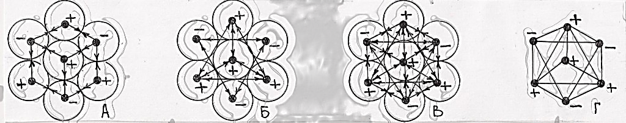Рис. 1
Электрический коллапс монополей в «семёрке» гамма-нейтрино.
На рисунках 1 (А, Б, В) электрические монополи показаны материальными точками в центрах 7 сфер (сферы – короткодействующие электрические поля монополей, показаны окружностями).
Единые силы взаимного притяжения между разнополярными электрическими монополями в «семёрке» показаны на рисунке (Рис. 1А). Двойные силы взаимного отталкивания, между однополярными положительными и между однополярными отрицательными электрическими монополями в «семёрке» слабее сил притяжения – разрешают коллапс (сжатие монополей), но запрещают бесконечное сжатие (Рис. 1Б).
Равенство единых сил сжатия и двойных сил противодействия бесконечному сжатию между разнополярными и однополярными электрическими монополями показаны на рисунке (Рис. 1В). Взаимодействия между электрическими монополями осуществляются через непрерывные свойства электромагнитного поля посредством системы уравнений Максвелла и других уравнений классической электродинамики, описывающими состояние электромагнитного поля и его взаимодействие с заряженными телами.
Электрические монополи в «семёрке» (Рис. 1) расположены в вершинах шестиугольника и в центре его. Нечётный, седьмой электрический монополь, расположенный в геометрическом центре шестиугольника не может нейтрализоваться во внутренней электрической системе, проявляется в «семёрке» уникальным физическим свойством – электростатическим (кулоновским) зарядом.
Геометрическая структура «семёрки» обладает универсальными свойствами и не нарушает комбинированной чётности СР-симметрии – произведения двух симметрий. На малых, критических расстояниях проявляются мощные короткодействующие силы электрического коллапса (сжатия) – взаимного притяжения между разнополярными электрическими монополями в плоскости «семёрок» (Рис. 1А). Из двух «семёрок» построена первичная стабильная частица – гамма-нейтрино (Рис 2).
Чётность – свойство физической величины сохранять свой знак или изменять его на противоположный знак при некоторых дискретных преобразованиях. Дискретность выражается числом, принимающим два возможных значения: +1, или −1. Зарядовая чётность соответствует зарядовой инверсии, все частицы меняются на античастицы. Комбинированная чётность, CP-симметрия – это произведение двух симметрий (Рис. 3). Зарядовая чётность соответствует зарядовой инверсии значению C (зарядовому сопряжению), которое превращает заряд частицы на противоположный знак полярности в античастице, и P-чётность, создающая зеркальное изображение физической системы.
На рисунке (Рис. 3) зарядовая чётность между «семёрками» гамма-нейтрино соответствует зарядовой инверсии, геометрическое строение зеркально изображает физическую систему семёрок. Из первичных элементарных частиц гамма-нейтрино построены элементарные стабильные частицы электроны и нуклоны. Гамма-нейтрино – это первичные строительные «кирпичики», из которых построен физический мир.
Особым физическим свойством обладает седьмое диполь-нейтрино в структуре гамма-нейтрино, двухполюсный дипольный заряд проявляется спином. Седьмое диполь-нейтрино расположено в центре гамма-нейтрино (Рис. 2), нечётность и расположение в центре не позволяет нейтрализовать собственный двухполюсный заряд во внутренней замкнутой системе взаимной нейтрализации. Электрический потенциал спина – двухполюсного заряда гамма-нейтрино нейтрализуется через индуцирование (построение) вихревого электрического поля в окружающем частицу пространстве. Замкнутые силовые линии вихревого электрического поля начинаются от положительного электрического полюса спин-заряда и заканчиваются на отрицательном электрическом полюсе.
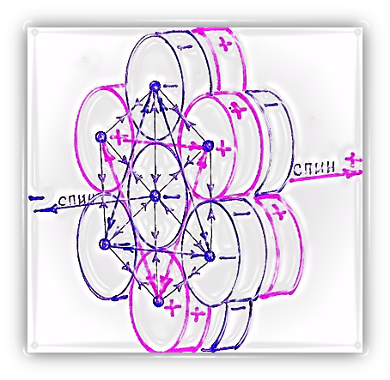Рис. 2.
Гамма-нейтрино (гамма-лептон). Потоки элементарных частиц гамма-нейтрино ошибочно принимают за гамма-излучение и рентгеновское излучение.
На рисунке (Рис. 2) электрические монополи вещества электромагнитного поля показаны материальными точками в центрах электрических полей (показаны 7 окружностями). Электрические монополи в стабильной элементарной частице гамма-нейтрино взаимодействуют через непрерывные свойства электромагнитного поля по закону Кулона, выстраивают стабильную систему электрического коллапса (сжатия).
Шесть из семи электрических диполей в строении гамма-нейтрино образуют рёбра шестигранной призмы (Рис. 3). Заряды в шести электрических диполях взаимно нейтрализованы замкнутой электрической цепью (Рис. 3). Заряды седьмого электрического диполя в центре элементарной частицы обладают особыми физическими свойствами, проявляются двухполюсным (дипольным) электрическим зарядом – спином гамма-нейтрино.
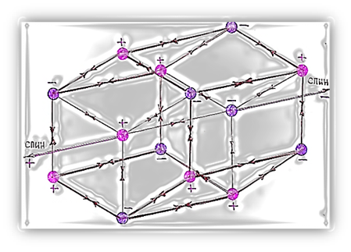 Рис. 3.
Шесть электрических диполей образуют рёбра шестигранной призмы в строении гамма-нейтрино, взаимно нейтрализованы в замкнутой электрической цепи нейтрализации зарядов. Заряды нечётного, седьмого электрического диполя, расположенного в центре элементарной частицы не нейтрализованы, проявляются дипольным электрическим и магнитным моментом – спином элементарной частицы.
Простейшая система зарядов частиц физического вакуума, имеющая не зависящий от выбора начала координат не нулевой дипольный момент – это абсолютный электрический диполь (диполь-нейтрино), построенное из двух точечных частиц с одинаковыми по величине разноимёнными зарядами. Электрический дипольный момент абсолютного диполя по модулю равен произведению величины положительного заряда на расстояние между зарядами и направлен от отрицательного заряда к положительному.
Абсолютный электрический диполь, два равных по абсолютной величине разноимённых электростатических заряда, находящихся на некотором расстоянии друг от друга. Основной характеристикой абсолютного электрического диполя является его дипольный электрический момент – вектор, направленный от отрицательного электростатического заряда к положительному электростатическому заряду.
Деление абсолютного электрического диполя на два электрических монополя рождает электростатические (кулоновские) заряды противоположного знака полярности. Деление одного гамма-нейтрино на две «семёрки» при выходе электрона из нейтрона или при образовании электрон-позитронной пары, делит элементарный двухполюсный заряд (спин) гамма-нейтрино на два элементарных электростатических (кулоновских) заряда.
Сильные, слабые и гравитационные фундаментальные взаимодействия.
Какова природа происхождения сильных, слабых и гравитационных фундаментальных взаимодействий?
Сильные, слабые и гравитационные фундаментальные взаимодействия – это особый вид электромагнитных взаимодействий. Тайна сильных, слабых и гравитационных взаимодействий в природе скрыта в принципиально ином построении сильных, слабых и гравитационных электрических полей относительно известных в электродинамике обычных электростатических, неэлектростатических и магнитных (электромагнитных) полей.
Сильные взаимодействия в природе рождают силы взаимного электрического притяжения между разнополярными зарядами в состоянии критического сближения электрических монополей. Слабые взаимодействия рождают двойные силы взаимного отталкивания между однополярными положительными и однополярными отрицательными зарядами электрических монополей.
На малых (критических) расстояниях между заряженными частицами силы взаимного притяжения между разнополярными зарядами электрических монополей (Рис. 5 и 6) возникают короткодействующие сильные электрические взаимодействия в структурах семёрок и между семёрками в строении гамма-нейтрино (Рис.2).
Слабые взаимодействия в природе рождают двойные силы взаимного отталкивания между однополярными положительными и однополярными отрицательными зарядами электрических монополей. Электрические силы взаимного отталкивания – слабые взаимодействия, возникают между однополярными электрическими зарядами монополей в структурах элементарных частиц (Рис. 4), ядер атомов и в структуре индуцированных электромагнитных и гравитационных полей.
Сильные и слабые взаимодействия рождают стабильные структуры элементарных частиц и построенных из них атомов. На рисунке (Рис. 6) показаны сильные и слабые взаимодействия между 7 электрическими монополями. Силы взаимного отталкивания между однополярными зарядами (слабые взаимодействия) слабее сил взаимного притяжения (сильные взаимодействия) между разнополярными зарядами из-за больших расстояний между электрическими монополями. Слабые взаимодействия в структуре элементарных частиц разрешают электрический коллапс, но запрещают бесконечное сжатие (Рис. 6).
Особый вид электрического поля, построенного зарядами монополей в геометрической форме «семёрок» гамма-нейтрино (Рис. 2) рождает сильное, слабое фундаментальные взаимодействия.
Доказательства. Расстояния между однополярными электрическими монополями в «семёрке» (Рис. 4) больше расстояний между разнополярными электрическими монополями, поэтому силы сжатия между разнополярными зарядами электрических монополей по закону Кулона превосходят силы отталкивания между однополярными зарядами электрических монополей.
На рисунке (Рис.4) показана природа происхождения короткодействующих сильных и слабых электрических взаимодействий в плоскости «семёрок» гамма-нейтрино. Силы взаимного притяжения между разнополярными электрическими монополями (Рис. 4) равны сумме сил противодействия притяжению между отрицательными и положительными зарядами монополей в системе «двух треугольников».
Виды сильных и слабых электромагнитных взаимодействий.
Гамма-нейтрино – первичная стабильная элементарная частица (Рис. 2), из которых построены электроны, нуклоны и ядра атомов. В структуре гамма-нейтрино рождаются короткодействующие сильные и слабые взаимодействия, проявляются подобием короткодействующих сил в электронах, нуклонах и ядрах атомов.
Слабое взаимодействие, или слабое ядерное взаимодействие считают одним из четырёх фундаментальных взаимодействий в природе. Слабое взаимодействие ответственно за бета-распад ядра. Слабое взаимодействие является короткодействующим – оно проявляется на расстояниях, значительно меньших размера атомного ядра.
Силы взаимного притяжения между разнополярными электрическими монополями и силы противодействия притяжению между однополярными монополями в строении стабильных элементарных частиц определяют природу происхождения короткодействующих сильных и слабых взаимодействий в природе.
Заряды электрических монополей в структуре стабильных элементарных частиц взаимодействуют через непрерывные свойства электромагнитных полей. Источниками электромагнитного поля являются движущиеся заряды электрических монополей. Неподвижные заряды электрических монополей в структуре элементарных частиц индуцируют электрическое поле. Движущиеся заряды электрических монополей строят электрические и магнитные поля в едином электромагнитном поле.
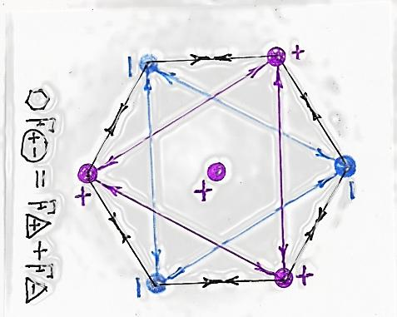Рис. 4.
Особый вид электрического взаимодействия между разнополярными и однополярными зарядами электрических монополей в структуре «семёрок» гамма-нейтрино рождает сильные и слабые взаимодействия.
Универсальная геометрическая форма силового взаимодействия между электрическими монополями в «семёрках» позволяет выстраивать стабильную систему коллективного сосуществования заряженных частиц материи в едином скоплении, через непрерывные свойства электромагнитного поля.
Силы отталкивания между отрицательными электрическими зарядами монополей и силы отталкивания между положительными зарядами монополей (Рис. 4) по отдельности в 2 раза слабее единых сил взаимного притяжения между разнополярными электрическими зарядами монополей, а совместно рождают двойственные силы противодействия бесконечному сжатию частиц в «семёрке». Почему?
В природе существуют единые силы притяжения между разнополярными зарядами электрических монополей и двойные силы противодействия притяжению, между положительными и между отрицательными электрическими зарядами. Двойные силы отталкивания между положительными и между отрицательными зарядами монополей проявляются как единые силы слабого взаимодействия в структурах элементарных частиц и атомов.
Радиальные силы притяжения между разнополярными зарядами электрических монополей в плоскости «семёрки» равны радиальным силам отталкивания между однополярными зарядами электрических монополей (Рис. 5).
Рис. 5.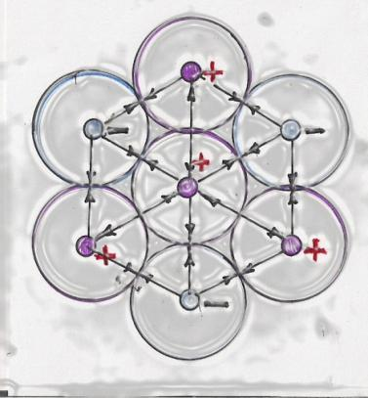 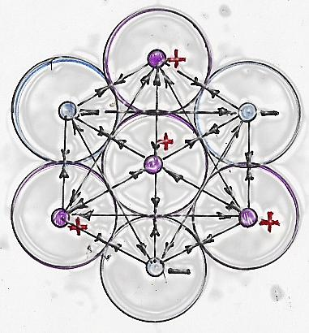Рис. 6.
Природа происхождения сильных и слабых взаимодействий в «семёрках» гамма-нейтрино. Короткодействующие силы притяжения (Рис. 5) между разнополярными электрическими зарядами монополей превосходят короткодействующие силы отталкивания между однополярными зарядами электрических монополей (Рис. 6) по закону Кулона, из-за меньших расстояний между зарядами.
Сильные и слабые взаимодействия возникают и между зарядами электрических монополей в двух «семёрках» гамма-нейтрино. На рисунке 7 показаны короткодействующие силы притяжения (сильные взаимодействия) между разнополярными электрическими зарядами, действующие по кратчайшим расстояниям – сторонам граней прямоугольников и, короткодействующие силы отталкивания (слабые взаимодействия), действующие между однополярными зарядами по диагоналям прямоугольников.
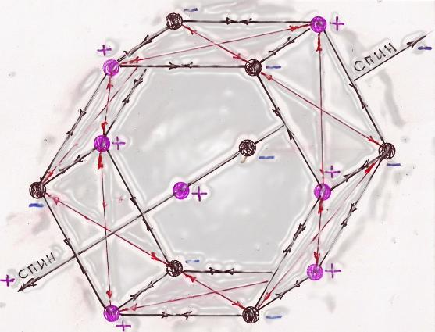Рис. 7.
Короткодействующие силы притяжения (сильные взаимодействия) между разнополярными зарядами электрических монополей в двух «семёрках» гамма-нейтрино превосходят двойные, короткодействующие силы отталкивания (слабые взаимодействия), между однополярными электрическими зарядами по причине меньших расстояний между частицами.
В структуре гамма-нейтрино существуют три вида слабого взаимодействия между однополярными положительными и однополярными отрицательными электрическими зарядами монополей – в системе «двух треугольников» (Рис. 4), в «радиальной системе» (Рис. 5) и в «диагональной системе» (Рис. 7) противодействия сильному взаимодействию.
Сильное и слабое взаимодействия рождают двухполюсные заряды – спин частицы, и ЭДС источников тока.
Спины стабильных элементарных частиц: гамма-нейтрино, электронов (позитронов), нуклонов – это батареи элементарных электрических зарядов, двухполюсные электрические заряды, построенные цепью последовательно взаимодействующих электрических монополей (Рис. 8).
Наименьший, дипольный (двухполюсный) электрический заряд – спин гамма-нейтрино (Рис. 7) построен из двух монопольных элементарных электрических (кулоновских) зарядов противоположных знаков полярности. Спины электронов и нуклонов – это батареи элементарных электрических зарядов (двухполюсники). Электроны построены из первичных элементарных частиц гамма-нейтрино (Рис. 10). Спины гамма-нейтрино в строении электрона образуют батарею электрических зарядов – спин электрона. Спины электронов в строении нуклонов образуют батарею электрических зарядов в структуре нуклонов (Рис. 18).
Последовательная цепь зарядов электрических монополей противоположных знаков полярности – электрическая трубка, выстраивает батарею двухполюсного электрического заряда – спин элементарной частицы (Рис. 8). Равенство (чётность) зарядов противоположных знаков полярности в спиновой электрической трубке проявляется только спином нейтрона. Количественное не равенство (не чётность) зарядов в структуре спиновых электрических трубок протонов, антипротонов, электронов и позитронов проявляется одновременно спином и электростатическим (кулоновским) зарядом частиц.
В природе существуют монопольные (кулоновские) электрические заряды и, построенные из монопольных электрических зарядов двухполюсные (не кулоновские) электрические заряды, проявляются спином частиц. На рисунке 8 показано принципиальное строение двухполюсного электрического заряда – спина электрона.
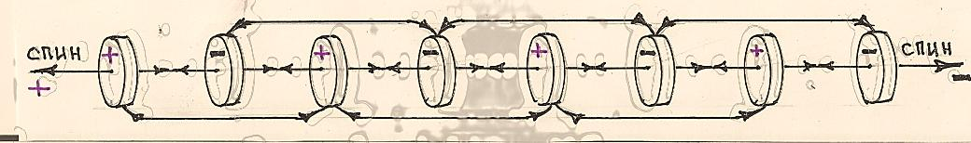Рис. 8.
Силы взаимного притяжения между разнополярными зарядами монополей (сильные взаимодействия) и, силы взаимного отталкивания между однополярными зарядами (слабые взаимодействия) создают совместно суммарное электрическое напряжение на концах спиновой электрической трубки электрона (показана часть трубки).
Силы взаимного притяжения между разнополярными электрическими зарядами в структуре электрической спиновой трубки (Рис. 8) превосходят силы взаимного отталкивания между положительными и, между отрицательными зарядами частиц из-за меньших расстояний по закону Кулона. Расстояния между однополярными зарядами электрических монополей в 2 раза больше расстояний между разнополярными зарядами в строении спиновой электрической трубки – батареи электрических зарядов.
На рисунке (Рис. 8) показана волновая, и корпускулярная природа происхождения стабильных элементарных частиц. Материя в электрических монополях (частицах эфира) спиновой электрической трубки – это вещество. Материя в спиновой трубке, через непрерывные свойства, которого осуществляются силовые взаимодействия между зарядами частиц – это материя в состоянии поля. Спиновая электрическая трубка электрона (Рис. 8) и любой элементарной частицы имеет волновую природу построения.
Двойные силы отталкивания (слабые взаимодействия) между однополярными положительными и однополярными отрицательными зарядами электрических монополей в структуре спинов атомов создают суммарное напряжение (э. д. с.) на клеммах источников тока.
Природа происхождения короткодействующих ядерных сил.
Особый вид построения радиального электрического поля в пространстве между электрическими трубками в строении элементарных частиц (Рис. 11) порождает мощные короткодействующие электрические силы притяжения. Радиальные электрические поля рождают сильные взаимодействия в структуре элементарных частиц и между протонами, нейтронами в ядрах атомов.
В ограниченном пространстве между 7 гамма-трубками электрона (Рис. 10) расположены радиальные электрические поля шести полных магнетонов и шести не полных магнетонов (Рис. 11). Электрические монополи в «семёрках» гамма-нейтрино индуцируют радиально пространство между зарядами в трубках, выстраивают особый вид сильного электрического радиального поля.
Радиальные электрические поля – магнетоны, индуцированы зарядами в электрических трубках электрона (Рис. 11) и, любой элементарной частицы, рождают электрический коллапс (сжатие) и сильные короткодействующие электромагнитные взаимодействия в природе. Радиальные электрические поля – магнетоны в структуре элементарных частиц и между частицами в ядрах атомов взаимосвязаны между собой (Рис. 11) проявляются единой системой короткодействующих сильных взаимодействий в частицах и, ядерными силами между нейтронами, протонами в ядрах атомов.
Особыми физическими свойствами обладают неполные радиальные поля магнетонов (Рис. 11), расположенные на периферии электрона. Посредством короткодействующих сил в неполных магнетонах осуществляются сильные и слабые взаимодействия между электронами в структуре нуклонов. Неполные магнетоны в структуре нуклонов рождают совместно короткодействующие сильные и слабые взаимодействия в ядрах атомов.
Электрон подобен трубке (Рис.10), построен из множества слоёв, в каждом слое по 7 гамма-нейтрино, связанных между собой короткодействующими сильными и слабыми взаимодействиями (Рис.11) через выстраивание сильных радиальных электрических полей – магнетонов. Между зарядами в трубках гамма-нейтрино индуцированы сильные радиальные электрические поля 6 полных закрытых магнетонов и 6 неполных открытых магнетонов электрона.
Неполные, открытые магнетоны (Рис. 11) обладают мощными силами притяжения на малых расстояниях, рождают совместно с неполными магнетонами других частиц полные – закрытые радиальные поля магнетонов в структуре нейтронов (нуклонов). Неполные, открытые магнетоны нейтронов и протонов рождают сильные ядерные взаимодействия с образованием полных магнетонов между нуклонами в ядрах атомов.
Гравитационные электрические полюса элементарных частиц – гравитоны.
Электрические заряды в строении элементарных частиц проявляются монопольным и дипольным электричеством. Батареи электрических дипольных зарядов – спины элементарных частиц, построены из монопольных электрических зарядов. Монопольные и дипольные (двухполюсные) заряды в строении элементарных частиц индуцируют 3 вида электрических полей:
– потенциальное электрическое поле индуцируют монопольные электростатические (кулоновские) заряды;
– непотенциальное (не кулоновское) электрическое поле индуцируют двухполюсные заряды – спины элементарных частиц;
– гравитационное электрическое поле индуцируют двухполюсные заряды полюсных гравитонов элементарных частиц.
Гравитационные электрические полюса, гравитоны элементарных частиц индуцируют особый вид электрического поля – гравитационное поле. Полюсные гравитоны присущи любой элементарной частице, наименьшими гравитационными электрическими полюсами обладают гамма-нейтрино (Рис. 9).
Гамма-нейтрино (Рис. 2) построено из 14 электрических монополей в 7 электрических диполях (Рис. 7). Стабильное состояние элементарной частицы гамма-нейтрино сохраняют силы электрического коллапса (сжатия). Электроны (Рис. 10) и их полюсные гравитоны (Рис. 11) построены из первичных элементарных частиц гамма-нейтрино (Рис. 2). Нуклоны и их полюсные гравитоны построены из нейтральных электронов.
Электрические диполи – двухполюсные электрические заряды в строении гамма-нейтрино (Рис. 7), расположены навстречу друг другу направлением полярности зарядов. На гравитационных полюсах элементарной частицы гамма-нейтрино (Рис. 9) расположено одновременно по 7 электрических зарядов, по 6 (3+3) электрических зарядов расположены в вершинах шестиугольника каждого полюса и седьмой электрический заряд расположен в центре шестиугольника.
Седьмой электрический диполь в центре гамма-нейтрино (Рис. 9) наделён ещё и особыми свойствами, его заряды проявляются спином частицы. Седьмой спиновой электрический диполь в центре гамма-нейтрино индуцируют дипольное вихревое электрическое поле, проявляются электрическим дипольным моментом и магнитным дипольным моментом.

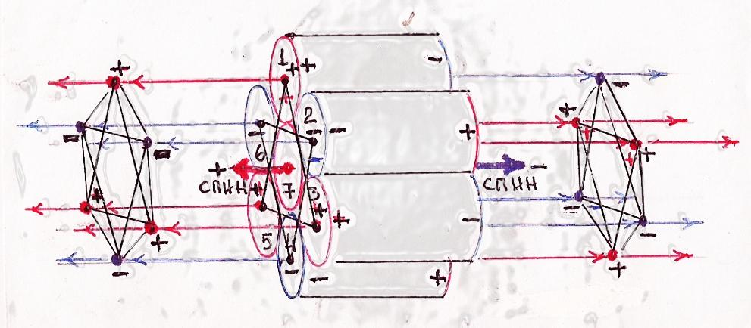Рис. 9
Полюсные гравитоны гамма-нейтрино строят собственное подобие – соты (шестиугольники) гравитационного поля. По 7 электрических зарядов в полюсных гравитонах гамма-нейтрино индуцируют заряженные частицы электромагнитного поля в окружающем пространстве, выстраивают их в закономерной последовательности собственного подобия.
На каждую заряженную частицу электромагнитного поля (Рис. 9. 1) действуют силы притяжения к зарядам противоположного знака полярности в структуре полюсного гравитона и, одновременно действуют силы отталкивания от одноимённых зарядов (взаимное отталкивание).
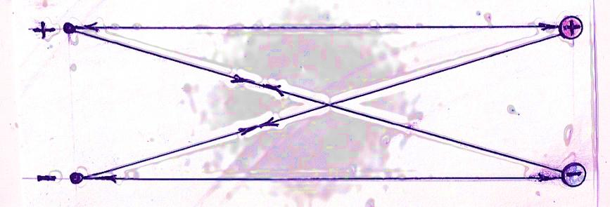Рис. 9.1
Показан принцип гравитационного электрического индуцирования (построения) заряженных частиц электромагнитного поля зарядами в полюсных гравитонах элементарных частиц. Заряды в структуре гравитона притягивают заряды противоположного знака полярности и, отталкивают заряды одноимённого знака полярности. Так выстраивается совместно система силового равновесия, индуцированные частицы поля зависают на некотором расстоянии от полюсных гравитонов элементарных частиц, где силы притяжения и отталкивания уравновешены.
Особый вид гравитационного электрического индуцирования исходит от системы зарядов в полюсных гравитонах элементарных частиц. Наименьшими гравитонами среди элементарных частиц обладают первичные элементарные частицы гамма-нейтрино (Рис. 9).
Нейтральный электрон (Рис. 10) построен из стабильных элементарных частиц гамма-нейтрино (Рис. 2 и 9). Последовательное построение слоями гамма-нейтрино образует семь гамма-трубок в структуре электрона. В каждой гамма-трубке электрона по 7 трубок, построенных из электрических монополей. Электрическая трубка – это батарея электрических зарядов. Всего, в нейтральном электроне 49 двухполюсных электрических трубок (Рис. 10), построенных из электрических монополей, расположенных параллельно и навстречу друг другу знаками электрической полярности.
Батареи электрических зарядов – двухполюсные заряды 48 электрических трубок нейтрального электрона взаимно нейтрализованы в бесконечной замкнутой цепи нейтрализации. Батарея монопольных зарядов нечётной, сорок девятой электрической трубки, расположенной по оси (z) в структуре электрона (Рис. 10) не может нейтрализоваться во внутренней структуре частицы, выстраивает собственную систему нейтрализации через построение вихревого электрического поля в окружающем пространстве.
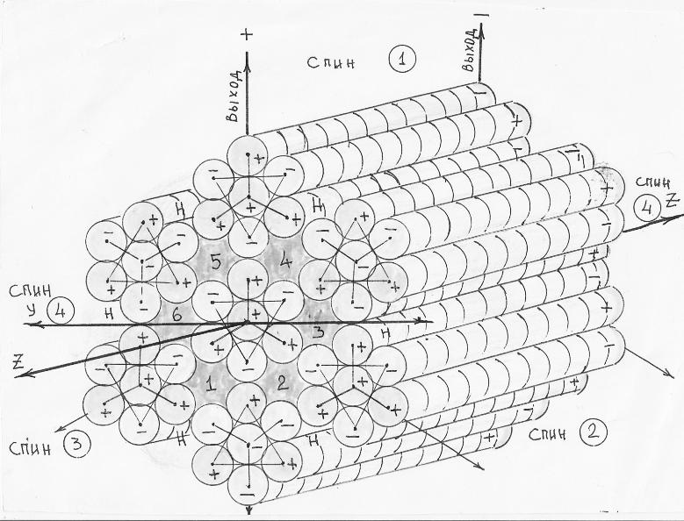Рис. 10.
Нейтральный электрон построен из элементарных частиц гамма-нейтрино (Рис. 2) в 7 гамма-трубках. В каждом слое электрона по 7 гамма-нейтрино. Последовательное построение электрических монополей в строении электрона образуют 49 электрических трубок (батареи зарядов), расположенных навстречу друг другу знаками полярности и образуют замкнутую змееподобную электрическую цепь нейтрализации. Электрические потенциалы батареи электрических зарядов в каждой трубке взаимно нейтрализованы в замкнутой электрической цепи за исключением 49-й, нечётной спиновой электрической трубки. Батареи электрических зарядов всех 49 электрических трубок образуют 2 полюсных гравитационных полюса - гравитоны. (Рис. 11).
Тайну природы происхождения гравитации раскрывает универсальная структура гравитационных электрических полюсов (гравитонов) в строении элементарных частиц и индуцированных полюсных гравитонов поля. Заряды полюсных гравитонов электрона (Рис. 12) индуцируют заряды электрических монополей в окружающем пространстве, выстраивают индуцированные гравитоны поля.

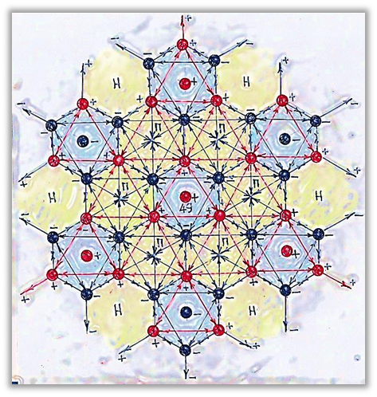 Рис. 11.
Гравитон нейтрального электрона. На схеме показано принципиальное устройство гравитона, один из двух гравитационных электрических полюсов нейтрального электрона. Сорок девять электрических трубок в строении электрона (Рис. 10) заканчиваются 49 концевыми зарядами, образуют совместно электрические гравитационные полюса нейтрального электрона – гравитоны. Между электрическими трубками электрона построено 6 полных и 6 неполных сильных короткодействующих радиальных электрических полей – магнетонов.
Индуцированные гравитоны поля.
Положительные и отрицательные электрические заряды на концах 49 электрических трубок в структуре полюсных гравитонов электрона (Рис. 12), совместно индуцируют особый вид электрического поля – гравитационное электрическое поле. Электрические заряды на концах 49 электрических трубок в строении нейтрального электрона (Рис. 11) расположены в центре и вершинах шестиугольников, образуют совместно сотовую структуру полюсов – гравитоны электрона. Гексагональная система построения зарядов в полюсных гравитонах электрона (Рис. 12) индуцируют (строят) собственное подобие, соты-шестиугольники в индуцированных гравитонах поля.
Заряды в строении индуцированных полюсных гравитонов (Рис. 12) выстраивают сотовые полусферы гравитационного поля. Гравитационные полусферы смыкаются над экватором электрона, образуют совместно полную гравитационную сферу нейтрализации зарядов на полюсах нейтрального электрона. Заряды в замкнутых над экватором сотовых полусферах нейтрализуют электрические заряды полюсных гравитонов электрона и индуцируют заряды электрических монополей в следующих гравитационных полусферах.
Полусферы гравитационного поля электрона и любой элементарной частицы, смыкаются над экватором электрона (Рис. 12) нейтрализуют электрические заряды в индуцированных гравитонах предыдущей сферы. Заряды электрических монополей в каждой последующей сотовой гравитационной сфере индуцированы зарядами в предыдущей сфере и сами индуцируют заряды в последующей сфере. Универсальная система построения индуцированных гравитационных полей элементарных частиц и атомов сохраняется в строении гравитационных полей планет и звёзд.
В отличие от электростатических и вихревых электрических полей, индуцированных одноимёнными по знаку полярности зарядами, гравитационное электрическое поле индуцируют множество одноимённых и разноимённых зарядов в структуре полюсных гравитонов (Рис. 11) элементарных частиц.
Теория потенциала гравитонов электрона (Рис. 11 и 12). Теория потенциала в первоначальном понимании – учение о свойствах сил, действующих по закону всемирного тяготения. В формулировке этого закона, данной Ньютоном, говорится только о силах взаимного притяжения, действующих на две материальные частицы малых размеров, или материальные точки, прямо пропорциональные произведению масс этих частиц и обратно пропорциональные квадрату расстояния между частицами.
Учёный Гаусс и его современники обнаружили, что метод потенциалов применим не только для решения задач теории тяготения, но и вообще для решения широкого круга задач математической физики, в частности электростатики и магнетизма. Следовательно, можно рассматривать потенциалы не только гравитационных масс, но и электрических зарядов монополей на гравитационных полюсах (Рис. 11) стабильных элементарных частиц.
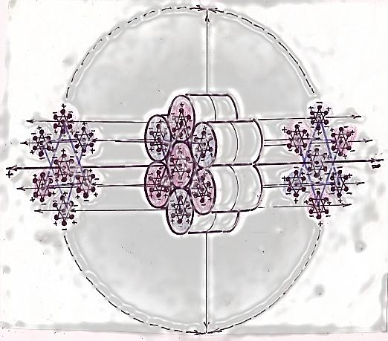Рис. 12.
Сорок девять электрических силовых линий, исходящих от концевых электрических зарядов в полюсных гравитонах электрона индуцируют (строят) на оптимальном расстоянии собственное подобие – индуцированные гравитоны поля.
Гравитационные сферы поля.
Магнитные полюса индуцируют магнитное поле. Магнитное поле является вихревым полем, его силовые линии (линии магнитной индукции) замкнуты на полюсах. Подобно вихревому полю заряды полюсных гравитонов электронов (Рис. 12) также замкнуты, но не силовыми линиями, а индуцированными гравитонами поля в сотовых полусферах.
Сотовые полусферы гравитационного поля (Рис. 13), подобно силовым линиям магнитного поля смыкаются над экватором электрона, образуют полную гравитационную сферу, нейтрализуют электрические заряды в полюсных гравитонах электрона. Каждая гравитационная сфера индуцирована зарядами в предыдущей гравитационной сфере и сама индуцирует последующую гравитационную сферу (капуста).
В гравитационном электрическом поле нет замкнутых силовых линий, подобным силовым линиям вихревых полей, есть замкнутые гравитационные полусферы, построенные из индуцированных гравитонов (Рис. 12). Гравитационное поле, построенное из частиц материи электромагнитного поля едино и неразделимо с веществом в структуре электрона. Строение гравитационного поля элементарных частиц и построенных из них атомов, веществ, проявляется характерным спектром излучения. Спектры излучения исходят от гравитационных полей элементарных частиц в атомах!
Гравитационные полусферы электрона (Рис. 11) смыкаются в плоскости экватора частицы, нейтрализуют электрические заряды в полюсных гравитонах, выстраивают полную гравитационную сферу. Далее, каждая гравитационная сфера (Рис. 13) индуцирована зарядами монополей в вершинах шестиугольников предыдущей сферы и сама индуцирует электрические заряды монополей в последующей сфере гравитационного поля.
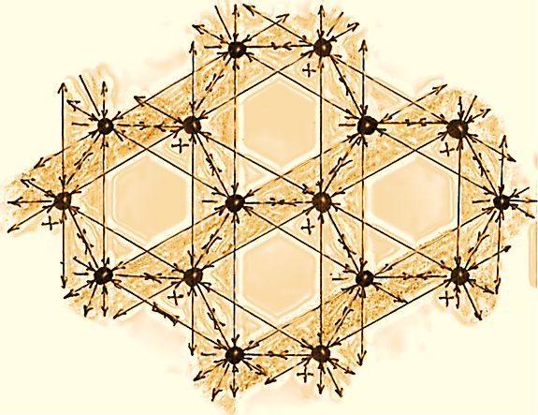Рис. 13.
Показан фрагмент строения сотовой гравитационной сферы. Индуцированные заряды в гравитонах расположены в вершинах шестиугольников, образуют совместно универсальную структуру замкнутых «силовых колец» в гравитационных сферах поля.
Аннигиляция и рождение пар частица-античастица.
Рождение пар, процесс обратный аннигиляции, в котором возникают пары частица-античастица. По закону сохранения энергии, для рождения реальной пары частиц требуется энергия, превышающая удвоенную массу частицы – минимальная энергия, называется порогом рождения пар.

Для рождения реальной пары необходимо выполнение и других законов сохранения энергии. Например, законом сохранения импульса запрещено рождение в вакууме реальной электрон-позитронной пары или пары других массивных частиц одним фотоном.
Единичный фотон в любой системе отсчёта несёт конечный импульс, а электрон-позитронная пара в собственной системе центра масс обладает нулевым импульсом. Почему виртуальные и реальные пары любых частиц могут появляться от единичного фотона и при нарушении закона сохранения энергии?

Согласно современным представлениям физики элементарных частиц, электрон неделим и не имеет структуры. Напротив, электрон (Рис. 10) имеет структуру, построен из первичных элементарных частиц – гамма-нейтрино (Рис. 2). В природе существуют три вида электронов: нейтральные электроны (e^{n}), электроны (e⁻) и позитроны (e⁺).

Аннигиляция электрон-позитронной пары – это процесс нейтрализации электростатических зарядов частиц, переход электрона и позитрона в состояние нейтральных электронов (Рис. 10). По современным представлениям в вакууме непрерывно рождаются и исчезают пары частиц и античастиц.

В процессе аннигиляции частицы и античастицы не исчезают и не превращаются в электромагнитное излучение, а приобретают электростатическую нейтральность.

Знак полярности электростатического заряда является отличием частицы от её антипода – античастицы. В физике термин «аннигиляция» принят для наименования процесса, в котором частица и отвечающая ей античастица якобы превращаются в электромагнитное излучение – фотоны или другие частицы. Рождение пары считают обратным процессом, при котором в результате взаимодействия электромагнитных или других полей одновременно возникают частица и античастица.

Ошибочно считают, что столкновение протона и антипротона может привести к их взаимоуничтожению, которое сопровождается одновременным появлением нескольких гораздо более лёгких частиц, квантов ядерного поля. Считают, что гамма-квант, если он обладает достаточно большой энергией, взаимодействуя с электрическим полем атомного ядра способен породить пару электрон-позитрон. Таким образом, в науке сложилось ложная теория о взаимопревращениях частиц.

Спин электрона (позитрона) – это двухполюсный неэлектростатический (не кулоновский) заряд (рис. 8), состоящий из последовательно расположенных элементарных электростатических (кулоновских) зарядов противоположных знаков полярности. Спин – это встроенная в структуру элементарной частицы батарея монопольных электрических зарядов.

В спине – двухполюсном заряде нейтрального электрона (Рис. 10) последовательно взаимодействуют (подобие электрической батареи) равное количество элементарных электрических зарядов противоположных знаков полярности. Если в спине нечётное количество элементарных электрических зарядов, тогда лишённый нейтрализации нечётный заряд проявляется электростатическим (кулоновским) элементарным зарядом в электроне (е⁻) или позитроне (е⁺).

Нечётное количество электрических зарядов в спине нейтрального электрона (Рис. 8) превращает его в электрон (е⁻) или в позитрон (е⁺).

Нечётная, 49 электрическая трубка в строении нейтрального электрона (Рис. 10) – это батарея электрических зарядов, построена из последовательно взаимодействующих электрических зарядов монополей, подобное строение спина сохраняется и у нейтронов.
Нейтрон построен из нейтральных электронов. В структуре нейтрона (Рис. 18) наиболее слабым местом является 49 спиновая трубка, построенная из нейтральных электронов по причине нечётности и геометрического расположения в центре частицы.

Только из спиновой электронной трубки нейтрона могут выходить электроны, позитроны и нейтральные электроны в противоположных направлениях. Нейтральные электроны известны в физике, названы электронными нейтрино и электронными антинейтрино. Концевой нейтральный электроны при выходе из 49 спиновой электронной трубки нейтрона захватывает одну избыточную «семёрку» гамма-нейтрино (Рис. 2) у соседнего нейтрального электрона и, превращается в электрон (е⁻), а оставшийся без одной «семёрки» электрон в спиновой трубке образовавшегося протона превращается в позитрон (е⁺). Одновременно с выходом электрона или позитрона, с противоположного конца спиновой трубки нейтрона выходит нейтральный электрон по закону сохранения импульса.

Нечётный элементарный отрицательный заряд в захваченной (лишней) «семёрке» проявляется электростатическим зарядом электрона. У рождённого позитрона в спине образовавшегося протона, напротив недостаёт одного элементарного электростатического заряда, захвачен электроном. Нечётный электростатический элементарный заряд позитрона в спине протона, проявляется электростатическим элементарным зарядом протона.
Нейтральные электроны (e^{n}) превращаются в электроны и позитроны и в процессе рождения электрон-позитронной пары.

В процессе аннигиляции электрон-позитронной пары происходит нейтрализация (разряд) электростатических зарядов электрона и позитрона. В процессе аннигиляция электрон-позитронной пары электрон отдаёт избыточный отрицательный электростатический заряд вместе с лишней «семёркой» позитрону. Чётное количество электростатических, кулоновских зарядов в спинах электрона и позитрона превращает их в нейтральные электроны.

Нейтральный электрон обладает батареей монопольных электрических зарядов в спиновой электрической трубке (спин), дипольный электрический заряд спина индуцирует непотенциальное вихревое электрическое поле. Силовые линии непотенциального вихревого электрического поля нейтрального электрона замкнуты, начинаются от отрицательного полюса спиновой электрической трубки и, заканчиваются на положительном полюсе спиновой трубки электрона. В результате изменения электрической индукции вихревое электрическое поле электрона превращается в магнитное поле. Вихревые электрические поля и магнитные поля едины в электромагнитном поле, в определённых условиях порождают друг друга.

Почему учёные не смогли открыть нейтральный электрон практически? Новая теория о строении элементарных частиц объясняет существование нейтральных электронов в структуре нуклонов и в свободном состоянии. Нейтральные электроны можно изучать в процессе аннигиляции и рождения электрон-позитронной пары. Не аннигиляция, а нейтрализация электрических (кулоновских) зарядов электрона и позитрона, превращение их в нейтральные электроны (электронные нейтрино), делает их временно невидимыми в опытах.

Нейтральный электрон не имеет электростатического (кулоновского) заряда, но имеет мощный двухполюсный неэлектростатический заряд – спин, нейтрализованный замкнутыми силовыми линиями непотенциального вихревого электрического поля. Следовательно, нейтральный электрон можно наблюдать в сильных вихревых электрических и магнитных полях.

Во время процесса нейтрализации (аннигиляции) электрон-позитронной пары наблюдают «исчезновение» электрона и позитрона позитронной пары, сопровождается в большинстве случаев образованием двух фотонов света. Что происходит реально, когда образуются не два, а несколько фотонов света в процессе аннигиляции (нейтрализации) электрон-позитронной пары?
Если во время аннигиляции (нейтрализации), между электроном и позитроном случайно оказываются один или два нейтральных электрона, тогда они являются проводниками в цепи нейтрализации электростатических зарядов, возбуждаются и излучают также фотоны света в пространство.

Двухполюсный электрический заряд – спин нейтрона (протона) это батарея двухполюсных зарядов – спинов нейтральных электронов. В спиновой трубке нейтрона (Рис. 18) последовательно взаимодействуют 38 нейтральных электронов, суммарный неэлектростатический двухполюсный заряд – спин нейтрона в 38 раз превышает заряд спина нейтрального электрона.

Выход электрона из спиновой трубки нейтрона в одном направлении и одновременный выход нейтрального электрона в противоположном направлении (закон сохранения импульса) превращает нейтрон в протон. В спиновой трубке протона проявляется электрический (кулоновский) заряд позитрона. Когда, вместо электрона выходит позитрон, тогда в спиновой трубке образовавшегося антипротона остаётся один лишний отрицательный электрический (кулоновский) заряд, поэтому антипротон является носителем отрицательного электростатического заряда.
Рождение и аннигиляция электрон-позитронной пары.
Электроны (е⁻) и позитроны (е⁺) не рождаются вновь. Два нейтральных электрона (e^{n}), условно «не видимых» превращаются в электрон и позитрон, электростатические заряды их становятся видимыми в опытах. Сближение двух нейтральных электронов (Рис. 10) в сильном электрическом поле создаёт условия для их электростатической электризации – рождения электрон-позитронной пары.
Сильное электрическое поле способно сближать нейтральные электроны, посредством раскрытия двухполюсных электрических зарядов – спинов нейтральных частиц до критических расстояний. Спиновая, нечётная электрическая трубка электрона (Рис. 10) не нейтрализована и не сжата, как остальные 48 нейтрализованных трубок – это наиболее слабая часть в строении элементарной частицы.
На малых, критических расстояниях между нейтральными электронами происходит процесс электризации, подобный процессу электризации при выходе электрона из нейтрона. Один из нейтральных электронов на малых расстояниях захватывает «семёрку» в спиновой трубке другого электрона, превращает его в позитрон (е⁺) а, сам превращается в электрон (е⁻). Генерация, электризация электрон-позитронных пар из нейтральных электронов зависит от интенсивности электрического поля, а не от его частоты.
Электроны неподвижны в атомах.
Батареи электрических зарядов в спиновых электрических трубках протонов и электронов (Рис. 14) индуцируют (строят) совместно вихревое электрическое поле нейтрализации электрических потенциалов двухполюсных зарядов. В отдельном протоне и в отдельном электроне выстраиваются собственные вихревые электрические поля нейтрализации двухполюсных зарядов (спин). Силовые линии (линии магнитной индукции) вихревого электрического поля в отдельном протоне и в отдельном электроне начинаются на отрицательном полюсе и заканчиваются на положительном полюсе спиновой электрической трубки.
В атоме водорода вихревые электрические поля протона и электрона выстраивают совместную систему нейтрализации зарядов в спиновых электрических трубках (Рис. 14).
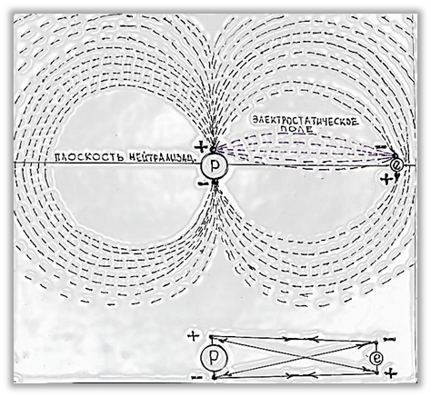 Рис. 14
Электрон в атоме водорода неподвижен.
На рисунке показаны два вида электрических полей в атоме водорода (гравитационное электрическое поле не показано):
– потенциальное электрическое (кулоновское) поле индуцируют электрические (кулоновские) заряды электрона и позитрона;
– непотенциальное (не кулоновское) вихревое электрическое поле индуцируют батареи электрических зарядов в спиновых электрических трубках протона и электрона.
На рисунке 14 показаны причины, почему электрон не подвижен в атоме и, при этом не «падает» на протон в атоме водорода. Между электрическими полюсами спиновых электрических трубок протона и электрона действуют одновременно силы взаимного притяжения и силы взаимного отталкивания. На рисунке 14 показана принципиальная схема действия двойных силы отталкивания между однополярными положительными и однополярными отрицательными электрическими полюсами (зарядами) спиновых электрических трубок электрона и протона и, сил взаимного притяжения между разнополярными полюсами протона и электрона.
Двойные силы взаимного отталкивания между однополярными зарядами полюсов спиновых электрических трубок протона и электрона (Рис. 14) и силы взаимного притяжения между разнополярными полюсами удерживают неподвижный (относительно неподвижный) электрон на оптимальном расстоянии от ядра, но для сохранения стабильности зависания электрона этого не достаточно. Стабильность зависания электрона на оптимальном расстоянии от протона создают силы взаимного притяжения между электрическими (кулоновскими) зарядами протона и электрона!
В строении нейтрона (Рис. 18) всего 38 слоёв, по 49 нейтральных электронов в каждом слое, следовательно, заряд в батарее электрических зарядов спиновой электрической трубки нейтрона в 38 раз превышает заряд батареи спиновой трубки нейтрального электрона. В результате распада нейтрона из спиновой трубки нейтрона, построенной из нейтральных электронов (Рис. 10) выходит поляризованная частица – электрон, а с противоположного конца трубки нейтральный электрон. Следовательно, в спиновой электрической трубке образовавшегося протона остаётся суммарный спиновой заряд, равный 36 спиновым зарядам нейтральных электронов.
Электрический потенциал батареи электрических зарядов в спиновой электрической трубке электрона (Рис. 10) можно определить по строению электрона. Электрон построен из элементарных частиц гамма-нейтрино, следовательно, два электрических (кулоновских) заряда противоположного знака полярности (электрический диполь) образуют спин гамма-нейтрино. Нуклоны построены из нейтральных электронов, поэтому электрический потенциал батареи электрических зарядов в спине нуклонов удобно измерять спинами нейтральных электронов.
При выходе электрона из нейтрона в спиновой электрической трубке протона образовался позитрон. Электрические (кулоновские) заряды позитрона в протоне и электрона в атоме водорода (Рис. 14) построили электрическое (кулоновское) поле. Силы взаимного притяжения между кулоновскими зарядами в протоне и электроне стабильно удерживают электрон на оптимальном расстоянии от ядра. Нейтроны не имеют кулоновского электричества, поэтому не способны удерживать электроны подобно протонам в атомах водорода.
Силовые линии вихревого электрического поля электрона в атоме водорода замкнуты в последовательной электрической цепи с 1/36 частью заряда спина протона. Силовые линии вихревого электрического поля протона замкнуты. Одна часть заряда из 36 в спине протона нейтрализована с зарядом в спине электрона (Рис. 14). Оставшиеся в атоме водорода 35 спиновых зарядов свободны, могут выстраивать атомарную систему нейтрализации через замкнутые силовые линии вихревого электрического поля (Рис. 14).
Система взаимной нейтрализации свободных спин-зарядов протонов в атомарном водороде не является надёжной, поэтому в природе преобладает молекулярный водород (Рис. 15 и 16).
Электроны в атомах неподвижны, зависают на оптимальном расстоянии от ядра (протонов). У электрона отсутствует внутренний момент количества движения, электрон не вращается подобно волчку. Батарею монопольных электрических зарядов в нечётной 49-й двухполюсной электрической трубке электрона (Рис. 10) принимают за гипотетический спин электрона.
Электромагнитное взаимодействие — одно из четырёх фундаментальных взаимодействий. Электромагнитное взаимодействие существует между частицами, обладающими электрическим зарядом. С современной точки зрения электромагнитное взаимодействие между заряженными частицами осуществляется не прямо, а только посредством электромагнитного поля.
Электростатическое поле согласно уравнениям Максвелла является потенциальным электрическим полем, индуцировано монопольными электростатическими (кулоновскими) зарядами. Вихревое (не кулоновское) электрическое поле индуцируют дипольные электрические заряды – спин частиц. Изменение расстояний между зарядами превращает электрический дипольный момент в магнитный дипольный момент.
Силовые линии электростатического поля (Рис. 14) не замкнуты, начинаются на положительном электростатическом заряде позитрона в протоне и заканчиваются на отрицательном электростатическом заряде в спиновой электрической трубке электрона. Силовые линии вихревого электрического поля протона замкнуты (Рис. 14), начинаются на положительном полюсе и заканчиваются на отрицательном полюсе спиновой электрической трубки протона. Часть силовых линий вихревого электрического поля протона нейтрализует полностью спиновой заряд электрона.
Из уравнений Максвелла известно, магнитное поле и силовые линии магнитного поля возникают в результате изменения электрической индукции. Следовательно, магнитное поле является вихревым полем, силовые линии магнитного поля, как и вихревого электрического поля замкнуты. В результате изменения электрической индукции, вихревое электрическое поле, построенное двухполюсным зарядом спина протона и любой частицы, превращается в магнитное поле. Вихревые электрические поля и магнитные поля едины в электромагнитном поле, в определённых условиях порождают друг друга.
Вывод: батарея электрических зарядов в спиновых электрических трубках индуцирует вихревое (непотенциальное) электрическое поле. В определённых условиях вихревое электрическое поле превращается в магнитное вихревое поле.
Электрическое вихревое поле, возникающее в опытах по электромагнитной индукции, не является электростатическим полем. В классической электродинамике ошибочно считают, что линии напряжённости (электрические силовые линии) вихревого электрического поля не начинаются и не заканчиваются на электрических зарядах. Напротив, батареи электрических зарядов в спиновых электрических трубках свободных протонов в атомах являются электрическими полюсами в опытах по электромагнитной индукции (Рис.14).
На рисунке (14) схематично показаны два вида электрических полей в атоме водорода. Батареи электрических монопольных зарядов, спиновые электрические трубки протона и электрона индуцируют (строят) совместно вихревое электрическое поле нейтрализации зарядов. Монопольные, электрические (кулоновские) заряды электрона и протона индуцируют (строят) потенциальное электростатическое поле взаимной нейтрализации в атоме водорода.
На принципиальной схеме (Рис. 14) векторами показаны силы взаимного притяжения между разнополярными электрическими полюсами протона, электрона и, двойные силы отталкивания между однополярными электрическими полюсами протона, электрона.
Двухполюсный заряд – спин протона построен из двухполюсных зарядов – спинов нейтральных электронов. В двухполюсном заряде спина нормального нейтрона последовательно расположено 38 нейтральных электронов. Последовательное построение нейтральных электронов образует спиновую трубку нейтрона. В строении ядер атомов могут образовываться и лёгкие нейтроны при нейтрализации протонов.
Новая теория химического строения молекул.
Электроны в атомах неподвижны, электростатические (кулоновские) заряды электронов нейтрализованы (Рис. 14) электростатическими зарядами протонов. Электроны не участвуют в образовании молекулярных связей. Мощные батареи электрических зарядов, спиновые электрические трубки свободных протонов в ядрах атомов (Рис. 15) ответственны за образование молекулярных связей.
Новая теория электрического происхождения спина объясняет природу происхождения силовых электрических связей атомов в молекулах. В существующей электронной теории принято считать, что протоны в ядрах атомов водорода (Рис. 15 и 16) являются фермионами со спином 1/2. В существующих правилах сложения спинов ядерный спин молекулы может быть 0 или 1. Молекулу водорода с суммарным ядерным спином 0 называют параводородом (Рис.15), а молекулу с суммарным ядерным спином 1 и с тремя возможными проекциями (−1, 0, 1) называют ортоводородом (Рис. 16).
На рисунке 15 показана принципиальная силовая структура молекулы параводорода. Мощные батареи электрических зарядов в спиновых электрических трубках протонов водорода совместно выстраивают замкнутую кольцевую систему взаимной нейтрализации, через непрерывные свойства индуцированного вихревого электрического поля молекулы параводорода. Батареи электрических зарядов в спиновых электрических трубках протонов выстраивают последовательную замкнутую электрическую цепь нейтрализации через построение единого вихревого электрического поля. Силовые линии вихревого электрического поля в молекуле параводорода замкнуты.
В молекулах параводорода (Рис. 15) и ортоводорода (Рис. 16) показаны объединённые вихревые электрические поля, построенный батареями электрических зарядов, спинами протонов и электронов, показаны также электростатические (кулоновские) поля между элементарными зарядами протонов и электронов. Электроны в атомах водорода (Рис. 14) неподвижны и не падают на протоны. В молекулах параводрода (Рис. 15) и ортоводорода (Рис. 16) электроны неподвижны и не участвуют в образовании молекулярных связей.
Слабая система взаимной нейтрализации батареи электрических зарядов в спиновой электрической трубке протона атомарного водорода (Рис. 14) становится сильной в молекулярном водороде, посредством построения единого вихревого поля в простых молекулах (Рис. 15 и 16), в сложных неорганических и органических молекулах.
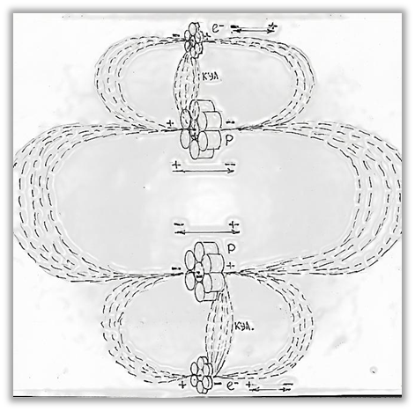 Рис. 15
Молекула параводорода. Суммарный ядерный электрический спин протонов и электронов «0». Электрические полюса в батареях электрических зарядов спиновых электрических трубок протонов и электронов антипараллельны. Батареи электрических зарядов в спиновых электрических трубках протонов взаимно нейтрализованы в последовательной электрической цепи, через построение вихревого электрического поля молекулы параводорода. Силы взаимного притяжения между электрическими (кулоновскими) зарядами протона и электрона стабильно удерживают электроны на оптимальном расстоянии от протонов посредством построенных электростатических полей. Спины (батареи электрических зарядов) электронов нейтрализованы через вихревое поле в молекуле.
Электроны неподвижны в структуре атомов (Рис. 14) и не участвуют в построении молекул. Батареи монопольных электрических зарядов в спиновых электрических трубках протонов взаимно нейтрализованы в едином вихревом электрическом поле молекул параводорода (Рис. 15) и ортоводорода (Рис. 16).
Двухполюсные заряды – спины протонов атомов водорода построены из 36 двухполюсных зарядов – спинов электронов, поляризованный электрон (е⁻) и нейтральный электрон (е^{n}) вышли из нейтрона. Одна из 36 частей в заряде спина протона взаимно нейтрализована двухполюсным зарядом – спином электрона (Рис. 15), оставшиеся 35 зарядов в каждой спиновой электрической трубке протонов нейтрализованы через построение вихревого электрического поля молекулы параводорода (Рис. 15).
В молекуле ортоводорода (Рис. 16) батареи электрических зарядов в спиновых электрических трубках протонов нейтрализованы через построенное вихревое электрическое поле. Спины протонов параллельны. Батареи электрических зарядов в спиновых электрических трубках неподвижных электронов также параллельны, спины нейтрализованы в едином вихревом электрическом поле молекулы.
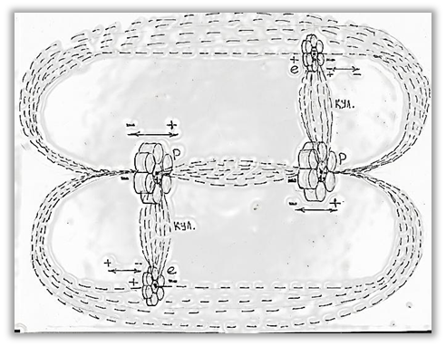Рис. 16
Молекула ортоводорода, спины протонов и электронов параллельны, суммарный ядерный спин 1.
Вывод: электроны не участвуют в построении молекул из атомов. Мощные батареи монопольных электрических зарядов в спиновых электрических трубках протонов ядер атомов ответственны за построение молекул.
Спонтанный бета-распад нейтрона.
Почему происходит спонтанный процесс бета-распада нейтрона, превращение свободного нейтрона в протон с излучением β-частицы (электрона) и антинейтрино – нейтрального электрона? Бета-распад нейтрона является частным случаем слабого распада нейтрона на протон, электрон и электронное антинейтрино.
На рисунке (Рис. 17) показан частный случай происхождения сильных и слабых взаимодействий в атоме водорода. Сильные взаимодействия (Рис. 17) порождают короткодействующие силы взаимного притяжения между разнополярными электрическими полюсами спиновых электрических трубок протона и электрона. Слабые взаимодействия – это двойные силы отталкивания (Рис. 17) между однополярными положительными и однополярными отрицательными полюсами спиновых электрических трубок электрона и протона.
Нейтроны (Рис. 18) построены из нейтральных электронов, образующих 49 волновых электронных трубок. Между нейтральными электронами в трубках действуют короткодействующие силы притяжения (сильные взаимодействия) и короткодействующие силы отталкивания (слабые взаимодействия), смысловое объяснение сил показано на рисунке (Рис. 17). Нейтральные электроны в волновых трубках – это волны сжатия, пространство между нейтральными электронами – это волны разрежения.
В каждой из 49 волновых трубок нейтрона последовательно взаимодействуют 38 нейтральных электронов. В структуре нейтрона 48 трубок сжаты бесконечной электрической цепью нейтрализации зарядов, нечётная 49-я спиновая трубка не сжата, поэтому не стабильна. Короткодействующие двойные силы отталкивания (слабые взаимодействия) между однополярными положительными и однополярными отрицательными зарядами в структуре волновых трубок (Рис. 17) выталкивают концевые поляризованные электроны (позитроны) и, нейтральные электроны (электронные антинейтрино) за пределы нейтрона.
Только из спиновой электронной трубки нейтрона выходят электроны (позитроны) и нейтральные электроны (электронные нейтрино и антинейтрино) в противоположных направлениях. Концевой нейтральный электрон при выходе из 49 спиновой электронной трубки нейтрона поляризуется, захватывает одну избыточную «семёрку» – 1/2 часть гамма-нейтрино (Рис. 2) у соседнего нейтрального электрона в трубке и, превращается в электрон (е⁻). Оставшийся без одной «семёрки» электрон в спиновой волновой трубке образовавшегося протона превращается в позитрон (е⁺). Одновременно с выходом электрона или позитрона, с противоположного конца спиновой трубки нейтрона выходит нейтральный электрон по закону сохранения импульса.
Короткодействующие силы отталкивания – слабые взаимодействия, существуют и в структуре спиновой волновой электрической трубки нейтрона, построенной из нейтральных электронов. Двухполюсный заряд – спин нейтрона, как и спин протона (Рис. 17) индуцирует вихревое электрическое поле, что способствует бета-распаду нейтрона. В β- распаде слабое взаимодействие превращает нейтрон в протон, при этом испускаются поляризованный электрон и нейтральный электрон:
n⁰ → p⁺ + e⁻ + e^{n}
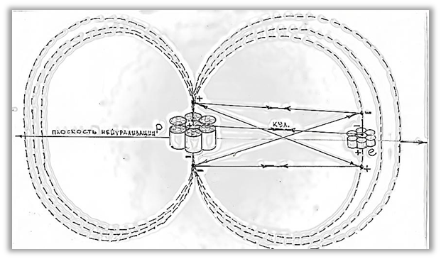 Рис. 17
Силы взаимного притяжения между разнополярными электрическими полюсами (зарядами) спиновых электрических трубок протона и электрона не могут удерживать электрон в атоме. Двойные силы взаимного отталкивания между однополярными положительными и однополярными отрицательными электрическими полюсами спиновых электрических трубок протона и электрона постоянно пытаются вытолкнуть электрон за пределы атома водорода. Электростатические силы взаимного притяжения между электрическими (кулоновскими) зарядами протона и электрона, удерживают электрон на оптимальном расстоянии от протона в атоме водорода.
Вместе с электроном (е⁻) при β- распаде испускается нейтральный электрон (е^{n}). У нейтрального электрона нет электростатического заряда. В батарее электрических зарядов спиновой электрической трубки нейтрального электрона равное количество зарядов противоположного знака полярности.
Последовательное построение нейтральных электронов в спиновой волновой трубке нейтрона образует батарею электрических зарядов – спин нейтрона. Нейтрон построен из 38 слоёв нейтральных электронов, следовательно, дипольный заряд спина нейтрона в 38 раз превышает дипольный заряд спина нейтрального электрона. В реакции превращения нейтрона в протон не нарушается закон чётности и соблюдается закон сохранения энергии, импульса и момента количества движения в бета-распаде. В спиновой волновой трубке протона в результате β- распада осталось 36 электронов (35 нейтральных и 1 позитрон).
Лёгкие нейтроны.
В ядрах атомов протоны могут превращаться в лёгкие нейтроны. Масса ядерного нейтрона, образовавшегося из протона меньше массы свободного нейтрона на 4 массы нейтрального электрона.
В β+ распаде протон в ядре атома превращается в лёгкий нейтрон, позитрон и нейтральный электрон:
еnergy + p⁺ → n⁰ + e⁺ + e^{n}
В отличие от β- распада в β+ распаде процесс не может происходить произвольно, в отсутствие внешнего источника энергии. Протон стабильная частица, в спине протона образовался позитрон из нейтрального электрона при выходе поляризованного электрона (е⁻) из нейтрона. Для β+ распада необходимо действие внешних сил, достаточных для преодоления сил связи позитрона (Рис. 21) в спиновой трубке протона.
Масса лёгкого нейтрона, образовавшегося из протона в ядре атома меньше массы нормального нейтрона на 4 массы нейтрального электрона. В результате спонтанного β- распада масса протона стала меньше массы нейтрона на массу электрона (e⁻) и массу нейтрального электрона (е^{n}). И при β+ распаде из протона в ядре атома ещё выходят позитрон и нейтральный электрон, в результате образуется нейтральная частица – лёгкий нейтрон. Суммарная масса электрона (е⁻) и позитрона (е⁺) равна двум массам нейтральных электронов (e^{n}).
Рождение электрон-позитронной пары.
Аннигиляция электрон-позитронной пары – это процесс превращения электризованных частиц, электрона и позитрона в нейтральные электроны. По современным представлениям в вакууме непрерывно рождаются и исчезают пары частиц-античастиц, например электрон-позитронные пары. В реальности электроны и позитроны в процессе аннигиляции не исчезают, а превращаются в нейтральные электроны. Нейтральные электроны не имеют кулоновского электричества, поэтому как бы исчезают в опытах, становятся не видимыми. Знак полярности электростатического (кулоновского) заряда является отличием элементарной частицы от её антипода – античастицы.
Рождение электрон-позитронной пары – это обратный процесс аннигиляции, превращения двух нейтральных электронов (е^{n}) в поляризованный электрон (е⁻) и поляризованный позитрон (е⁺).
Электрон-позитронные пары образуются и при β- распаде. В результате β- распада в спиновой трубке нейтрона происходит поляризация двух нейтральных электронов, поляризованный электрон выходит, а позитрон остаётся в спиновой трубке протона.
В физике термин «аннигиляция» принят для наименования процесса, в котором частица и отвечающая ей античастица якобы превращаются в электромагнитное излучение – фотоны или другие частицы, в кванты физического поля иной природы. Ошибочно считают, что столкновение электрона и позитрона, протона и антипротона может привести к их взаимоуничтожению, которое сопровождается одновременным появлением нескольких гораздо более лёгких частиц, квантов ядерного поля.
Спины нейтрального электрона (e^{n}), электрона (е-), позитрона (е⁺) – это батареи монопольных электрических зарядов, построенные из последовательного взаимодействующих электрических (кулоновских) зарядов противоположного знака полярности (Рис. 8). В спине нейтрального электрона последовательно взаимодействуют (подобие электрической батареи) равное количество (чётное) элементарных электрических зарядов противоположных знаков полярности. Нарушение чётности – равенства электростатических зарядов противоположного знака полярности в спиновой электрической трубке нейтрального электрона проявляется монопольным электрическим (кулоновским) зарядом в электроне или в позитроне.
В спине позитрона, расположенного в спиновой трубке протона находится не чётное количество элементарных зарядов, недостаёт одного элементарного заряда «минус», захвачен электроном при выходе из нейтрона. Нечётный элементарный заряд позитрона в спине протона, проявляется электрическим (кулоновским) зарядом. В процессе аннигиляции электрон-позитронной пары происходит нейтрализация (разряд) электростатических зарядов электрона и позитрона. Восстановление чётности электростатических зарядов противоположного знака полярности в спиновых трубках частиц превращает электрон и позитрон в нейтральные электроны.
В результате аннигиляции электрон-позитронной пары рождённые, возбуждённые нейтральные электроны не превращаются в гамма-кванты, напротив стабильны, генерируют в пространство электромагнитные волны света – фотоны. Необходимость возникновения при аннигиляции электрон-позитронной пары не одного, а как минимум двух нейтральных электронов вытекает из закона сохранения импульса.
е⁺ + е⁻ → 2е^{n}
Аннигиляция – нейтрализация электростатических зарядов электрона и позитрона сопровождается образованием двух нейтральных электронов и генерированием фотонов света. Образующиеся в результате аннигиляции электрон-позитронной пары два нейтральных электрона вызывают световые вспышки в жидких сцинтилляторах.
Процесс передачи отрицательного электрического (кулоновского) заряда от электрона к позитрону наблюдается в опытах «исчезновением» рождённых нейтральных электронов, сопровождается в большинстве случаев излучением двух, реже трёх и более гамма квантов. Объясняется просто, если во время аннигиляции между электроном и позитроном случайно оказываются один или два нейтральных электрона, тогда они являются проводниками в цепи нейтрализации электрических зарядов, возбуждаются и, также излучают фотоны в пространство. Энергия возбуждённых структур электрона и позитрона в процессе аннигиляции – нейтрализации электрических (кулоновских) зарядов, сопровождается излучением электромагнитных волн света – фотонов.
Электрон-позитронная аннигиляция в атомах.
Электрон-позитронная аннигиляция может происходить и в атомах. Сближение электрона с протоном ядра атома для нейтрализации электрических (кулоновских) зарядов возможно при условии, если внешней энергии достаточно для преодоления двойных сил отталкивания (слабые взаимодействия) между однополярными полюсами спиновых электрических трубок протона и электрона (Рис. 17). В этом случае электрон сближается с протоном до малых, критических расстояний, передаёт (нейтрализует) отрицательный электрический (кулоновский) заряд позитрону в спиновой электрической трубке протона и, сам превращается в нейтральный электрон. Нейтрализация положительного электрического (кулоновского) заряда позитрона в спиновой электрической трубке протона электрическим (кулоновским) зарядом электрона сопровождается образованием нейтрона.
еnergy + p⁺ + e⁻ → n⁰ + e^{n}
В результате аннигиляции (разряда) позитрона в спиновой электрической трубке протона и электрона атома, протон превращается в нейтрон, а электрон превращается в нейтральный электрон, затем выбрасывается вихревым электрическим полем (рис. 17) за пределы атома.
Гипотеза о существовании нейтрино была выдвинута В. Паули для спасения закона сохранения энергии, импульса и момента количества движения в бета-распаде. Почему, несмотря на вполне определённые энергии начального и конечного состояний ядер электроны бета-распада имели непрерывный спектр? Паули предположил, что одновременно с электроном образуется ещё одна частица – нейтрино, которая уносит часть энергии бета-распада. Паули предсказал свойства нейтрино (нейтрального электрона). Нейтрино (нейтральный электрон) не имеет монопольного электростатического (кулоновского) заряда, но имеет дипольный – двухполюсный электрический заряд (спин). Отсутствие электростатического заряда у электронного нейтрино (нейтрального электрона) наделяет частицу большой проникающей способностью в веществах.
Несостоятельность теории управляемого термоядерного синтеза.
В атмосфере Солнца (звёзд) из материи электромагнитного поля рождаются стабильные элементарные частицы – гамма-нейтрино и, построенные из них стабильные элементарные частицы.
Сильное гравитационное поле в короне и хромосфере Солнца (звёзд), сближает электрические монополи в структуре электромагнитного поля до малых, критических расстояний. На малых, критических расстояниях между разнополярными зарядами электрических монополей электромагнитного поля (Рис. 1) создаются условия для образования сильных радиальных электрических полей сжатия.
В мощном гравитационном и электромагнитном поле Солнца радиальные электрические поля между зарядами электрических монополей способны выстраивать систему взаимного сжатия – коллапс в «семёрках» и между семёрками (Рис. 2). Смысловое описание природы происхождения короткодействующих сильных и слабых взаимодействий в природе дано в настоящей статье и, показано визуально на рисунках (Рис. 5, 6 и 11).
Потоки гамма-нейтрино (гамма-излучение, рентгеновское излучение) исходят из короны Солнца. На снимках Солнца в рентгеновском диапазоне длины волн, наблюдается только солнечная корона с её элементами, а хромосфера и фотосфера – не видны. Следовательно, первичные стабильные частицы – гамма-нейтрино рождаются в короне Солнца.
Большая часть рождаемых гамма-нейтрино попадает в хромосферу и фотосферу Солнца, как первичные строительные «кирпичики» для синтезирования элементарных частиц электронов, нуклонов и ядер атомов. Солнце не перерабатывает собственную массу в гипотетической реакции термоядерного синтеза, напротив перерабатывает материю электромагнитного поля – электрические монополи поля в стабильные элементарные частицы, ядра атомов.
Особые условия для синтезирования первичных строительных «кирпичиков» – гамма-нейтрино необходимы и в короне Солнца. Наблюдениями установлено, что гамма-нейтрино активно не излучаются у северного и южного магнитных полюсов Солнца? Почему пятна на Солнце, временно появляющиеся в фотосфере располагаются вблизи экватора, также не испускают рентгеновского излучения. Почему активное излучение гамма-нейтрино и образование пятен происходит вблизи экватора Солнца?
Гравитационные сферы (Рис. 13) поля Солнца построены из индуцированных гравитационных полусфер. Гравитационные полусферы смыкаются в плоскости экватора Солнца, поэтому на все тела в солнечной системе действуют силы, направленные к экваториальной плоскости нейтрализации гравитационных полусфер.
Планеты солнечной системы вращаются в плоскости нейтрализации гравитационных полусфер, в экваториальной плоскости Солнца. Астероидные кольца планет и астероидный пояс солнечной системы расположены в экваториальной плоскости планет и Солнца, образованы силами выталкивания в полусферах гравитационных полей. Гравитационные поля планет также построены из гравитационных полусфер, смыкающихся в плоскости экватора.
Гамма-нейтрино активно испускаются от ярких точек (факелов) на поверхности Солнца, видимых в рентгеновском диапазоне и обладающих сильным магнитным полем. Число ярких точек возрастает при спокойном Солнце и уменьшается при активном. Условия синтезирования элементарных частиц гамма-нейтрино необходимо знать для построения совершенных генераторов тепла и электрической энергии, работающих на электрических монополях электромагнитного поля.
Сильные фундаментальные взаимодействия в природе (Рис. 11) рождают короткодействующие ядерные силы сжатия между разнополярными электрическими зарядами монополей. Сильные взаимодействия посредством радиальных электрических полей проявляются на очень малых расстояниях между разнополярными электрическими монополями в сильном гравитационном и электромагнитном поле Солнца.
Теория термоядерного синтеза на Солнце не соответствует действительности. Солнце не перерабатывает собственную массу в бесконечном термоядерном процессе синтезирования.
Солнце перерабатывает электрические монополи электромагнитного поля в собственном мощном гравитационном и электромагнитном поле в первичные стабильные частицы – гамма-нейтрино. Из первичных строительных «кирпичиков» – гамма-нейтрино, построены стабильные элементарные частицы, ядра атомов.
На Земле отсутствуют необходимые условия для начала синтезирования гамма-нейтрино из материи электромагнитного поля. Гравитационное поле Земли не способно сближать электрические монополи электромагнитного поля до малых, критических расстояний. Что делать? В земных условиях можно искусственно создавать необходимые условия для начала бесконечного процесса попыток синтезирования гамма-нейтрино в особых устройствах – в генераторах электромагнитного поля.
В атмосфере Солнца (звёзд) силами электрического коллапса, из миллионов попыток рождается одна частица, исключительно экономно происходит переход первичной материя Вселенной в состояние вещества (частиц). В земных условиях нет необходимости создавать подобное, достаточно создать условия бесконечных попыток начала рождения элементарных частиц гамма-нейтрино из электрических монополей для производства тепла и электричества. Для этого необходимо, прежде всего, внести эволюционные изменения в современную фундаментальную теоретическую физику, необходимо знать истинную природу происхождения физических процессов в атмосфере Солнца.
Нейтроны и протоны в строении альфа-частицы.
В природе существуют три вида электронов:
- нейтральные электроны (e^{n});
- электроны с отрицательным электрическим (кулоновским) зарядом (e⁻);
- позитроны – электроны с положительным электрическим (кулоновским) зарядом (e⁺).

Нейтральные электроны (Рис. 10) известны в науке как электронные нейтрино и электронные антинейтрино. Нейтральный электрон не имеет монопольного электростатического (кулоновского) заряда, имеет дипольный – двухполюсный электрический заряд (спин). Из нейтральных электронов построены стабильные элементарные частицы нейтроны.

Электрический коллапс (сжатие) нейтральных электронов рождает стабильную структуру нейтрона. На рисунке 18 показано принципиальное строение нейтрона, в одном слое нейтрона взаимодействуют 49 нейтральных электронов. Последовательное взаимодействие нейтральных электронов образует 49 электронных трубок в структуре нейтрона. В структуре нейтрона 38 слоёв нейтральных электронов, всего в 49 трубках (49 × 38 = 1862) нейтральных электрона.
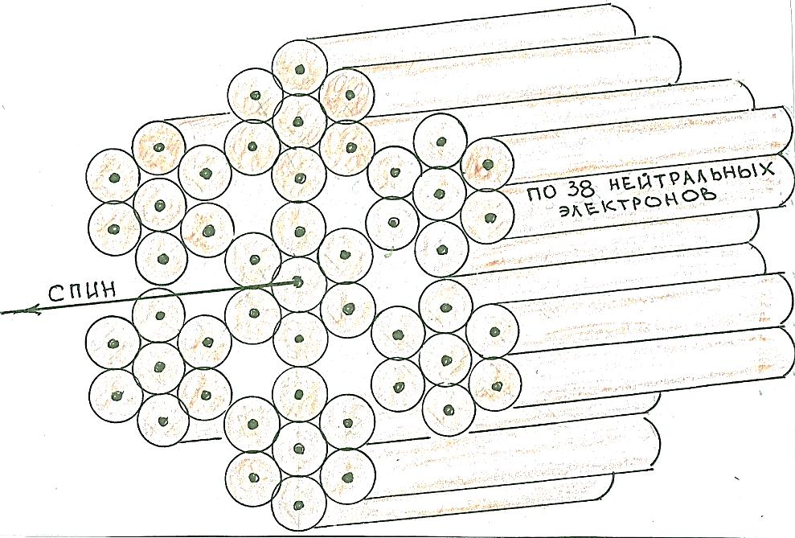Рис. 18

Нейтрон. Нейтральные электроны в структуре нейтрона образуют 49 электронных трубок, по 38 нейтральных электронов в каждой трубке. Между электронными трубками нейтрона построены короткодействующие радиальные электрические поля (Рис. 11 и 19) – магнетоны.

В атмосфере Солнца (звёзд) силы электрического коллапса рождают первичные элементарные частицы – гамма-нейтрино (Рис. 2). Из первичных строительных «кирпичиков» гамма-нейтрино построены нейтральные электроны (Рис. 10). Из нейтральных электронов построены нейтроны (Рис. 18).

Принципиальная схема построения, взаимное расположение нейтральных электронов в 49 мезонных трубках нейтрона показано на рисунке 18. Нейтральные электроны в структуре нейтрона образуют 49 мезонных трубок – мезонов. По 7 мезонных трубок – мезонов, образуют совместно 7 пионных трубок – пионов в структуре нейтрона.

Почему 49 электронных трубок в структуре нейтрона – это мезоны? Почему по 7 электронных трубок в структуре нейтрона надо называть пионами? При разрушении нейтронов (нуклонов) в верхних слоях атмосферы Земли образуются структурные фрагменты распада близкие по массам известным в физике частицам – мезонам (пионам).

Нейтрон построен из 7 пионных трубок, шесть пионных трубок – пионов расположены в «шубе» нейтрона (Рис. 18), седьмой пион расположен в центре частицы, известен в ядерной физике как керн нейтрона.

Нейтральные электроны в мезонных трубках нейтрона взаимодействуют через короткодействующие радиальные электрические поля – магнетоны. Вокруг седьмого пиона в центре – керна нейтрона (Рис. 19), построены 6 (шесть) полных трубок магнетонов, на периферии нейтрона построены 6 не полных магнетонов.

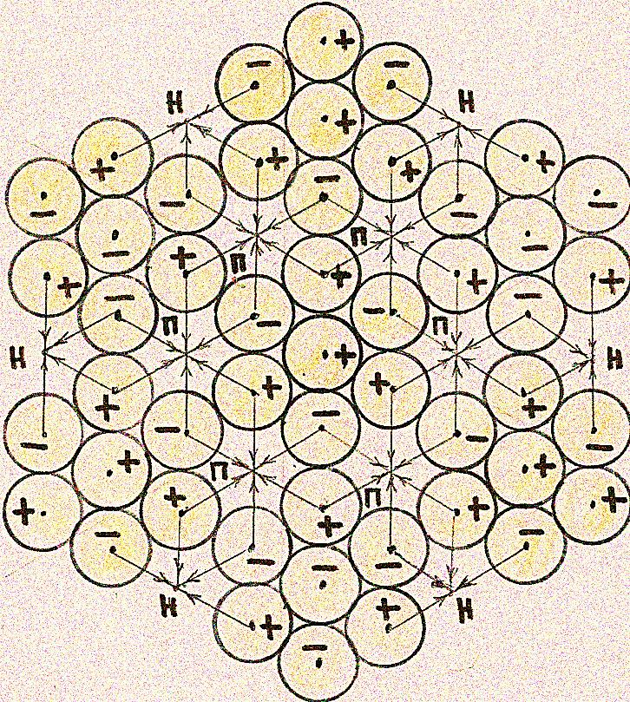Рис. 19

Радиальные электрические поля – магнетоны в структуре нейтрона. По 49 нейтральных электронов в каждом из 38 слоёв нейтрона (Рис. 18) связаны между собой сильными взаимодействиями через построенные радиальные электрические поля – магнетоны.

Неполные магнетонные трубки нейтронов и протонов в структуре альфа-частицы (Рис. 20) образуют совместно две полные (2) магнетонные трубки и четыре не полные (2н) магнетонные трубки.

Через не полные радиальные электрические поля – магнетоны в структуре нейтронов (протонов) (Рис. 19) рождаются короткодействующие ядерные силы. Из неполных магнетонов выстраиваются радиальные электрические поля – полные магнетоны, между нейтронами и протонами в ядрах атомов. Радиальные электрические поля (Рис. 11 и 19) обладают короткодействующими ядерными силами.

Природа короткодействующих ядерных сил между нейтронами и протонами в ядрах атомов – электрическая, оказалась в действительности удивительно простой для смыслового описания. Тайну структуры ядер атомов и природу короткодействующих ядерных сил между нуклонами – полностью раскрывает структура силового взаимодействия нуклонов в ядре атома гелия и в строении альфа-частицы (Рис. 20).

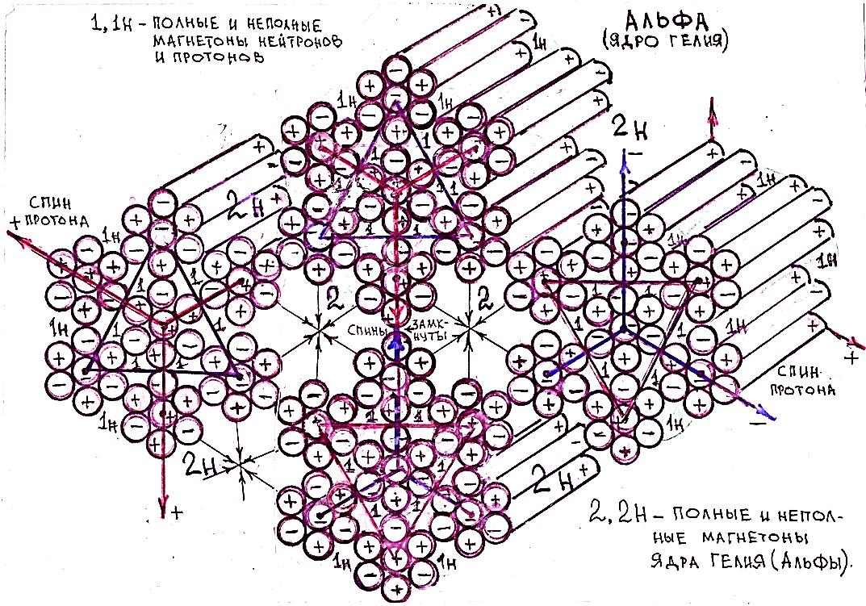Рис. 20

Электрический коллапс нейтронов и протонов в альфа-частице (подобие ядра атома гелия).
Протоны в структуре альфа-частицы разделены нейтронами. Батареи электрических зарядов в спиновых электрических трубках нейтронов взаимно нейтрализованы электрическим контактом (Рис. 20). Протоны в ядре альфа-частицы разделены нейтронами, спиновые электрические трубки протонов не могут нейтрализоваться во внутренней структуре ядра. Не полные магнетоны в структуре нейтронов и протонов (Рис. 19) образовали совместно полные трубки магнетонов в структуре альфа-частицы. Радиальные электрические поля магнетонов обладают короткодействующими ядерными силами.
В ядре атома гелия в результате β+ распада, вместо протонов в альфа-частице образуются лёгкие нейтроны.

Природа происхождения короткодействующих ядерных сил между нейтронами и протонами в ядрах атомов показана на рисунке 20. Не полные магнетоны (Рис. 19) нейтронов и протонов выстраивают совместно сильные короткодействующие радиальные поля – полные магнетоны в ядрах атомов, обладающие короткодействующими ядерными силами.

Батареи электрических зарядов в спиновых электрических трубках протонов альфа частицы (Рис. 20) выстраивают взаимную систему нейтрализации электрических потенциалов за пределами ядра (Рис. 21), через индуцирование (построение) вихревого (не кулоновского) электрического поля. Силовые линии вихревого электрического поля замкнуты.

Электроны в атомах не подвижны, зависают на некотором расстоянии от протонов (Рис. 17). Между позитронами, расположенными в спиновых электрических трубках протонов ядра атома и электронами построены два вида электрических полей. Позитроны в протонах и электроны обладают двумя видами электрических зарядов, дипольными электрическими зарядами (спинами) и, монопольными электрическими (кулоновскими) зарядами (Рис. 10).

Электрические полюса спиновой электрической трубки протонов индуцируют вихревое электрическое поле, силовые линии вихревого поля замкнуты (Рис. 17), нейтрализуют спин частиц. Вихревое электрическое поле элементарных частиц может выстраиваться в одном из четырёх направлений, по закону наименьшего пути сопротивления.

На рисунке альфа-частицы (Рис. 20) показаны три возможных способа построения вихревого электрического поля в структуре «звезды» нейтрона, протона. На рисунке (Рис. 21) показан принцип образования нейтрального ядра атома гелия из альфа-частицы (Рис. 20), посредством четвёртого способа построения вихревого электрического поля спиновыми электрическими трубками протонов.

Лёгкие нейтроны.

Протонов нет в ядре атома гелия, вместо протонов в результате β+ распада образуются лёгкие нейтроны, следовательно, в атоме гелия нет и электронов.
Нейтральное ядро атома гелия и отсутствие электронов наделяет газ гелий уникальными свойствами и сверхтекучестью в условиях низких температур. Нейтрализация протонов в результате β+ распада происходит и в ядрах благородных газов. В ядрах атомов неона, аргона, криптона и ксенона нет протонов, в атомах благородных газов нет и электронов.

Естественный физический процесс β+ распада, превращение протонов в лёгкие нейтроны возможен в ядрах атомов, например, подобный процесс β+ распада происходит в ядре атома гелия (Рис. 21). В отличие от β- распада в β+ распаде процесс не может происходить произвольно, в отсутствие внешнего источников энергии.
В спиновой электрической трубке рождённого протона при выходе электрона из нейтрона образуется позитрон из нейтрального электрона. В атоме гелия созданы внешние условия для выхода позитрона и нейтрализации электрического (кулоновского) заряда в спиновой электрической трубке протонов.

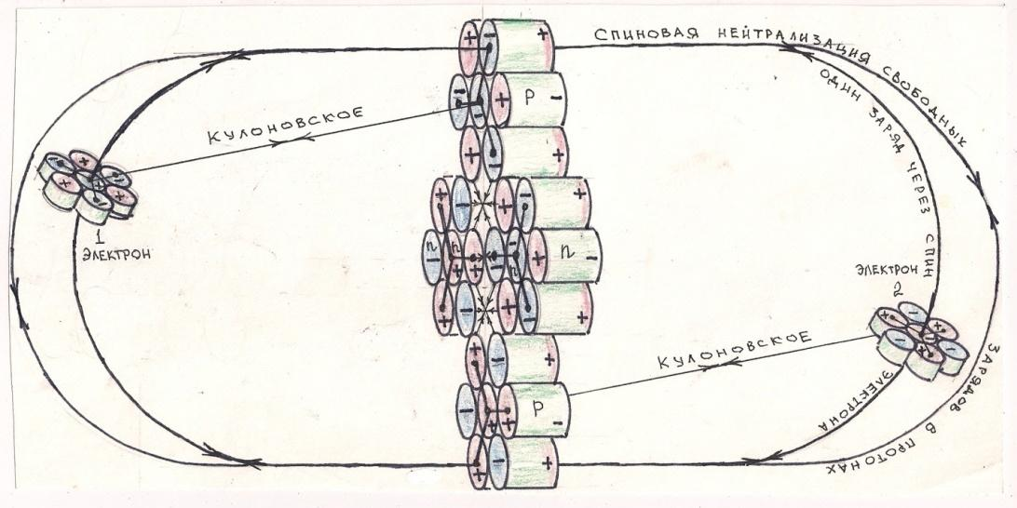Рис. 21

Причины β+ распада протонов в структуре альфа-частицы и образования нейтрального атома гелия. Спины нейтронов в альфа-частице нейтрализованы контактом (Рис. 20). Протоны разделены нейтронами, спиновые заряды протонов в альфа-частице (Рис. 21) выстраивают совместно вихревое электрическое поле, силовые электрические линии вихревого поля замкнуты. Силовые линии вихревого электрического поля сближают электроны с протонами, силы притяжения между разнополярными кулоновскими зарядами способствуют выходу позитронов из спиновых трубок протонов.

На рисунке (Рис. 21) показан процесс β+ распада протонов, превращение протонов в лёгкие нейтроны. Силы взаимного притяжения между разнополярными электрическими (кулоновскими) зарядами позитронов в протонах альфа-частицы и захваченных из окружающего пространства электронов пытаются построить атом. Спиновые электрические заряды электронов нейтрализованы в единой системе вихревого электрического поля нейтрализации спинов протонов.

Мощные силы сжатия в замкнутых силовых линиях вихревого электрического поля (Рис. 21) сближает электроны с протонами ядра до критических расстояний. На малых, критических расстояниях по закону Кулона кратно возрастают силы взаимного притяжения между зарядами электрона и позитрона в ядре. Позитрон выходит из спиновой электрической трубки протона, происходит электрон-позитронная аннигиляция – превращение их в нейтральные электроны. Нейтральные электроны не могут находиться в структуре атома гелия (Рис. 17).

В результате β+ распада протонов альфа-частицы (Рис. 21), вместо протонов образуются лёгкие нейтроны, аннигиляция электрона и позитрона превращает их в нейтральные электроны (Рис. 10). Процесс выхода позитрона сопровождается выходом нейтрального электрона (электронного антинейтрино) из противоположного конца спиновой электрической трубки протона.

Масса лёгких нейтронов, образовавшихся из протонов в ядрах атомов меньше массы нормального нейтрона на 4 массы нейтрального электрона.
В результате спонтанного β- распада масса протона (Рис. 17) стала меньше массы нейтрона на массу электрона (e⁻) и массу нейтрального электрона (е^{n}). И в результате β+ распада из протона в ядре атома ещё выходят позитрон и нейтральный электрон (Рис. 21). Суммарная масса электрона (е⁻) и позитрона (е⁺) равна двум массам нейтральных электронов (e^{n}).

В спиновой электрической трубке нейтрона (Рис. 18) последовательно взаимодействуют 38 нейтральных электронов, следовательно, дипольный заряд спиновой трубки – спин нейтрона, в 38 раз превосходит дипольный электрический заряд – спин электрона. В спиновых электрических трубках лёгких нейтронов ядра атома гелия (Рис. 21) осталось по 36 нейтральных электронов. Спиновые, дипольные электрические заряды лёгких нейтронов в ядре атома гелия (Рис. 21) взаимно нейтрализованы замкнутыми силовыми линиями вихревого электрического поля.

Монопольное (кулоновское) электричество.

Какова природа происхождения монопольного (кулоновского) электричества?
Ответ прост, в нарушении симметрии зарядовой чётности в строении батареи электрических зарядов – спина нейтрального электрона. Нейтральные электроны в структуре нейтрона (Рис. 20) расположены последовательно в 49 электронных трубках. Батареи электрических зарядов в 48 (чётное количество) электронных трубках нейтрона взаимно нейтрализованы замкнутой электрической цепью. Нечётная, сорок девятая спиновая электрическая трубка в центре нейтрона не может нейтрализоваться во внутренней структуре частицы из-за нарушения симметрии зарядовой чётности, проявляется спином частицы.

Почему нейтральные электроны электризуются, превращаются в электроны и позитроны?
Электроны (Рис. 10) построены из первичных элементарных частиц гамма-нейтрино (Рис. 2). Спин каждого нейтрального электрона – это батарея электрических зарядов, построена из монопольных электрических зарядов в спиновой электрической трубке гамма-нейтрино.

Спиновые трубки любой элементарной частицы являются наиболее слабым местом в структуре нейтрона. Спиновая трубка не стянута как все остальные 48 трубок нейтрона замкнутой, змеевидной электрической цепью нейтрализации зарядов. На крайние электроны в спиновой трубке нейтрона постоянно действуют силы выталкивания, что и определяет спонтанный распад свободных нейтронов. Спонтанный β- распад нейтрона связан с особым состоянием спиновой электрической трубки в строении нейтрона. Нечётная, сорок девятая спиновая трубка в нейтроне обладает уникальным структурным недостатком, порождающим β- распад частицы на протон, электрон и нейтральный электрон.

Выталкиваемый спонтанно крайний нейтральный электрон в спиновой трубке нейтрона захватывает одну «семёрку», ½ часть гамма-нейтрино (Рис. 2) у соседнего нейтрального электрона, превращаясь в носитель монопольного (кулоновского) заряда. Причина структурного изменения нейтрального электрона, превращение его в электрон связана с системным уникальным недостатком в строении спиновых электрических трубок. В спиновой, не чётной трубке нейтрального электрона отсутствует система сжатия гамма-нейтрино, из которых она построена.

Седьмой, не чётный электрический монополь в центре «семёрки» гамма-нейтрино нарушает симметрию зарядовой чётности системы, не может нейтрализоваться в общей структуре «семёрки», проявляется электрическим (кулоновским) монопольным зарядом в рождённом электроне.

Гамма-нейтрино (Рис. 2) построено из 14 электрических монополей в двух семёрках. В каждом гамма-нейтрино чётное количество зарядов противоположного знака полярности, соблюдается закон зарядовой чётности. Деление одного гамма-нейтрино в спиновой трубке рождаемого позитрона и захват одной «семёрки» рождаемым электроном поляризует частицы монопольными (кулоновскими) электрическими зарядами.

Оставшийся без одной «семёрки» (½ гамма-нейтрино) нейтральный электрон в спиновой трубке рождённого протона превращается в позитрон. Электрические монопольные (кулоновские) заряды рождаются в результате распада одного гамма-нейтрино в спиновой трубке нейтрона на две семёрки, одну часть гамма-нейтрино захватывает электрон, вторая часть остаётся в рождённом позитроне спина протона. Спонтанный процесс β- распада нейтрона сопровождается электризацией нейтральных электронов, превращение их в электрон и позитрон. Выход рождённого электрона сопровождается выходом нейтрального электрона с противоположного конца трубки по закону сохранения импульса.

Мощные спиновые электрические заряды протонов и лёгких нейтронов в строении ядер атомов проявляются валентностью в атомах химических веществ. Валентные спиновые заряды протонов и лёгких нейтронов выстраивают вихревые электрические поля нейтрализации в атомах, молекулах и веществах. Вихревое электрическое поле в определённых условиях порождает вихревое магнитное поле. Вихревое электрическое поле называют не кулоновским, сторонним электрическим полем.

Электростатическое (кулоновское) электрическое поле не может обеспечить постоянного электрического тока в проводниках. За счёт сторонних сил вихревого, не кулоновского поля электрические заряды движутся внутри источника тока в направлении, противоположном действию сил электростатического поля. В современной фундаментальной физике стороннее вихревое, неэлектростатическое поле называют не потенциальным электрическим полем. Напряжённостью стороннего неэлектростатического поля называется физическая величина, численно равная сторонней силе, действующей в стороннем электрическом поле на единичный положительный заряд в проводнике.

Физика строения ядер атомов.

В атмосфере Солнца (звёзд) силами электрического коллапса рождаются первичные элементарные частицы гамма-нейтрино, из которых построены электроны и нуклоны. В атмосфере звёзд рождаются ядра атомов и элементарные альфа-частицы (Рис. 20), построенные из 2 нейтронов и 2 протонов. В результате β+ распада протонов (Рис. 21) из альфа-частиц рождаются нейтральные ядра атома гелия (рис. 21).

Из полных и не полных элементарных альфа-частиц построены ядра атомов, расположенные за атомом гелия в периодической таблице химических элементов. Атомы водорода 1H, дейтерия 2H, трития 3Н и 3He – лёгкого гелия являются строительными фрагментами полной альфа-частицы.

Элементарные частицы нейтроны (Рис. 18) построены силами электрического коллапса (сжатия) нейтральных электронов (Рис. 10). Радиальные электрические поля (Рис. 19) в структуре нейтронов порождают короткодействующие сильные и слабые взаимодействия. В результате спонтанного β- распада (Рис. 17) нейтрон превращается в протон.

Из всех ядер атомов, только ядро атома гелия рождено силами электрического коллапса, через построение сильных короткодействующих радиальных электрических полей между нуклонами и, поэтому является элементарной частицей. Все другие ядра атомов построены из полных и неполных альфа-частиц (ядер атомов гелия) силами взаимного притяжения в замкнутых электрических цепях нейтрализации спиновых электрических зарядов нейтронов (Рис. 22) в альфа-частицах.

Мощные силы сжатия в замкнутых силовых линиях вихревого электрического поля (Рис. 21) сближает электроны с протонами ядра до критических расстояний. На малых, критических расстояниях по закону Кулона кратно возрастают силы взаимного притяжения между зарядами электрона и позитрона в ядре. Позитрон выходит из спиновой электрической трубки протона, происходит электрон-позитронная аннигиляция – превращение их в нейтральные электроны.

В результате β+ распада протонов альфа-частицы (Рис. 21), вместо протонов образуются лёгкие нейтроны, аннигиляция электрона и позитрона превращает их в нейтральные электроны (Рис. 10). Процесс выхода позитрона сопровождается выходом нейтрального электрона (электронного антинейтрино) из противоположного конца спиновой электрической трубки протона.

Масса лёгких нейтронов, образовавшихся из протонов в ядрах атомов меньше массы нормального нейтрона на 4 массы нейтрального электрона.
В результате спонтанного β- распада масса протона (Рис. 17) стала меньше массы нейтрона на массу электрона (e-) и массу нейтрального электрона (еn). И в результате β+ распада из протона в ядре атома ещё выходят позитрон и нейтральный электрон (Рис. 21). Суммарная масса электрона (е-) и позитрона (е+) равна двум массам нейтральных электронов (en).

В спиновой электрической трубке нейтрона (Рис. 18) последовательно взаимодействуют 38 нейтральных электронов, следовательно, дипольный заряд спиновой трубки – спин нейтрона, в 38 раз превосходит дипольный электрический заряд – спин электрона. В спиновых электрических трубках лёгких нейтронов ядра атома гелия (Рис. 21) осталось по 36 нейтральных электронов. Спиновые, дипольные электрические заряды лёгких нейтронов в ядре атома гелия (Рис. 21) взаимно нейтрализованы замкнутыми силовыми линиями вихревого электрического поля.

Новая теория о природе происхождения периодичности атомов химических элементов.

Ядра атомов водорода (протоны), ядра дейтерия, трития и лёгкого гелия – это структурные элементы альфа-частицы (Рис. 20). Ядро атома гелия – гелиевая альфа-частица (Рис. 21) является зародышевым центром для строительства всех последующих ядер атомов в периодическом законе химических элементов.
Следующее за гелием ядро атома лития строится на основании гелиевой альфа-частицы, рождается новая альфа-частица. В ядре атома лития один протон, в атоме лития один электрон. Валентность лития 1.

В ядре атома бериллия рождается полная альфа-частица (бериллиевая альфа, названа по месту рождения), лежит на гелиевой альфа-частице с смещением в 60 град (Рис. 22). Спиновые валентные заряды протонов в бериллиевой альфа-частице не могут построить систему нейтрализации в ядре, не позволяет существующее вихревое электрическое поле гелиевой альфа-частицы. В ядре бериллия 2 спиновых валентных заряда протонов, в атоме бериллия над протонами зависли 2 неподвижных электрона. Валентность бериллия равна 2.

В ядре атома бора с противоположной стороны от бериллиевой альфа-частицы начинает строиться третья альфа-частица, смещённая на 60 градусов относительно гелиевой альфа частицы (Рис. 22). В ядре атома бора 3 протона, над протонами зависли 3 электрона. Полностью третья альфа-частица рождается в яре атома углерода. Валентность бора 3.

Ядерная трубка (ядро) атома углерода (Рис. 22д), построена из 3 альфа-частиц (Рис. 20). Альфа-частицы (Рис. 22 а, б, в) в ядерной трубке углерода лежат одна на другой (Рис. 22 г) с взаимным смещением в 60 градусов. Нуклоны в альфа-частицах связаны силами электрического коллапса через построенные совместно радиальные короткодействующие электрические поля – магнетоны (Рис. 20). Альфа-частицы в ядерной трубке атома углерода связны между собой сильными взаимодействиями в структуре замкнутой змеевидной электрической цепи нейтрализации спиновых дипольных электрических зарядов нейтронов.

Почему альфа-частицы (Рис. 20) в ядерной трубке (ядро) атома углерода (Рис. 22) лежат одна на другой с взаимным смещением в 60 градусов? Спины двух нейтронов в отдельной альфа-частице (Рис. 20) нейтрализованы контактом, в ядре атома углерода нейтроны в трёх альфа-частицах выстраивают коллективную систему нейтрализации спиновых электрических зарядов в виде волновой трубки. Три альфа-частицы в трубке (ядре) атома углерода (Рис. 22) связаны между собой силами сжатия в замкнутой змеевидной электрической цепи нейтрализации спинов нейтронов.

В ядре атома углерода 4 протона и 4 электрона. Мощные спиновые заряды протонов обладают валентностью, но в ядре углерода есть пара запасных валентных зарядов лёгких нейтронов (в средней, гелиевой альфа-частице). В графите, алмазах, фуллеренах запасная пара валентных зарядов раскрывается поэтому валентность углерода может быть равной 6.
Не только в углероде могут раскрываться валентные заряды лёгких нейтронов, например в двух общих атомах углерода бензольных колец нафталина валентность равна 6.

Спин элементарной частицы может выстраивать вихревое электрическое поле с другими спинами частиц в одном из четырёх направлений (Рис. 23), по наименьшему пути сопротивления. Для коллективной нейтрализации спиновых электрических зарядов нейтронов в 3 альфа-частицах ядра атома углерода необходимо взаимное смещение частиц на 60 градусов (Рис. 23) относительно друг друга, для образования электрического контакта и непрерывности в замкнутой электрической цепи.

Структура спина нейтронов определяет взаимное смещение альфа-частиц в ядерной трубке (ядре) атома углерода (Рис. 22). Валентность углерода равна 4, но может быть равной 6 в графите, алмазах, фуллеренах, нафталине...

В ядре азота строится четвёртая альфа-частица, причём в плоскости построения бериллиевой альфа-частицы (Рис. 22), но с противоположной стороны ядра. Ядерная трубка (ядро) строится так, что альфа-частицы могут быть смещены относительно гелиевой на 60 град. Поэтому четвёртая альфа-частица в ядре азота строится параллельно одной из существующих альфа-частиц в ядре атома углерода. В ядре азота 5 протонов, над протонами зависли 5 электронов.

В ядре атома кислорода происходит удивительное явление. Рождается четвёртая полная альфа-частица параллельно бериллиевой альфа-частице, валентные заряды протонов рождённой кислородной альфа-частицы и валентные заряды в параллельной бериллиевой альфа-частице совместно рождают мощное вихревое электрическое поле нейтрализации в ядре. Почему?

Просто, силовые линии вихревого электрического поля не пересекаются с существующим в ядре вихревым электрическим полем гелиевой альфа-частицы, имеют возможность построить подобное вихревое поле нейтрализации, что и делают. В результате рождённое вихревое электрическое поле в ядре кислорода прижимает неподвижные электроны к протонам, сближение электрона с протоном создаёт условия выхода позитрона из спиновых трубок протонов бериллиевой и кислородной альфа-частиц.

Вместо протонов в кислородной и бериллиевой альфа-частице образуются лёгкие нейтроны (см. рисунок 21, нейтрализация протонов в ядре атома гелия). В ядре атома кислорода остаётся 2 протона над ними зависли 2 электрона. Валентность кислорода равна 2, но это не так.
Спиновые заряды лёгких нейтронов в кислородной и бериллиевой альфа-частице могут проявляться двойной валентностью!
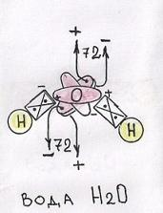

В молекуле воды двойная валентность лёгких нейтронов в ядре атома кислорода наделяет химические свойства воды уникальными свойствами в трёх состояниях (вода, пар, лёд).

В ядре атома фтора строится пятая альфа-частица и будет построена полностью в ядре атома неона. Пятая альфа-частица строится в плоскости углеродной альфа-частицы (см. рисунок ядра углерода). В ядре фтора 3 спиновых валентных зарядов протонов образуют последовательную электрическую цепь – тройную валентность. Тройная валентность атома фтора проявляется уникальной агрессивностью. Кроме тройной валентности в ядре атома фтора существуют две двойные валентности, образованные в ядре атома кислорода (см. рисунок воды).

В ядре атома фтора появился третий протон в углеродной плоскости нейтрализации, но не хватает четвёртого (он появится в ядре неона), поэтому три валентных заряда протонов выстраивают последовательную электрическую цепь, мощнейший суммарный заряд равен (35 . 3 = 105). В тройном валентном заряде фтора 105 спиновых зарядов электронов, а каждый спиновой заряд электрона построен из множества электрических кулоновских зарядов. Тройная валентность и две двойных валентности проявляются в атоме фтора наибольшей агрессивностью.

Ряд в периодическом законе завершает ядро атома неона, в ядре атома неона рождается полностью пятая, неоновая альфа (название по месту рождения) и происходит чудесное превращение ядра в нейтральное ядро и атома с благородными свойствами. Почему?

Вместо протонов в углеродной и неоновой альфа-частицах образуются лёгкие нейтроны (Рис 21). В ядре неона нейтрализованы все протоны, нет вовсе протонов, нет и электронов в атоме неона. Атом неона может иметь максимально только 4 двойных валентных заряда лёгких нейтронов, но чтобы их раскрыть, необходимы внешние условия.

В следующем ряду периодического закона всё повторяется, подобным образом растёт постепенно трубка (ядро) лёгких атомов до ядра атома железа, до переходной группы железо, кобальт, никель. Трубка (ядро) атомов не может расти бесконечно, сломается, поэтому по центру трубки, начиная с ядра атома железа нарастают протоны, нейтроны, лёгкие нейтроны и постепенно трубка принимает вид веретена.

Нуклоны в альфа-частицах (рис. 22) взаимодействуют через построенные совместно сильные радиальные электрические поля. Три альфа-частицы связаны между собой силами сжатия в построенной змеевидной электрической цепи нейтрализации спиновых электрических зарядов нейтронов (Рис. 22). Ядро атома гелия в отличие от альфа-частицы не имеет протонов, вместо протонов в ядре атома гелия (рис. 21) образуются лёгкие нейтроны.

Ядро атома углерода и любого атома – это ядерная трубка, построенная из полных и не полных альфа-частиц (ядер атомов гелия). Стабильные элементарные частицы не могут иметь шаровидную форму строения по причине существования в их структурах плоских короткодействующих радиальных электрических полей (Рис. 11).

Волновая природа строения трубок в структуре элементарных частиц (Рис. 10) также определяет цилиндрическую (подобие трубки) форму строения частиц. Например, две «семёрки» лежат одна на другой в структуре гамма-нейтрино (Рис. 2), электрические монополи в семёрках образуют 7 волновых параллельных электрических трубок, а в поперечной плоскости заряды в трубках связаны радиальными электрическими полями. Электрические трубки гамма-нейтрино построены из волн сжатия материи вещества (электрические монополи) и волн разрежения (поле).

Элементарные частицы имеют волновую природу происхождения. Элементарные частицы и построенные из них ядра атомов, атомы химических элементов имеют волновую природу происхождения. Гравитационные сферические электрические поля индуцированы полюсными гравитонами (Рис. 11) элементарных частиц. Под сферическим строением гравитационного электрического поля (Рис. 12) скрывается истинное строение элементарных частиц, ядер атомов – это волновые трубки.

Из первичных строительных «кирпичиков» гамма-нейтрино (рис. 2) построены элементарные частицы электроны (Рис. 10) и нуклоны (Рис. 18). Названием «семёрка» объясняется природа происхождения электрического коллапса (сжатия) семи наименьших заряженных частиц материи (Рис. 1). Силы взаимного притяжения между разнополярными электрическими зарядами монополей и двойные силы взаимного отталкивания между однополярными отрицательными и однополярными положительными зарядами электрических монополей в строении элементарных частиц (Рис. 11) определяет природу происхождения спина, короткодействующих сильных и слабых взаимодействий в природе.

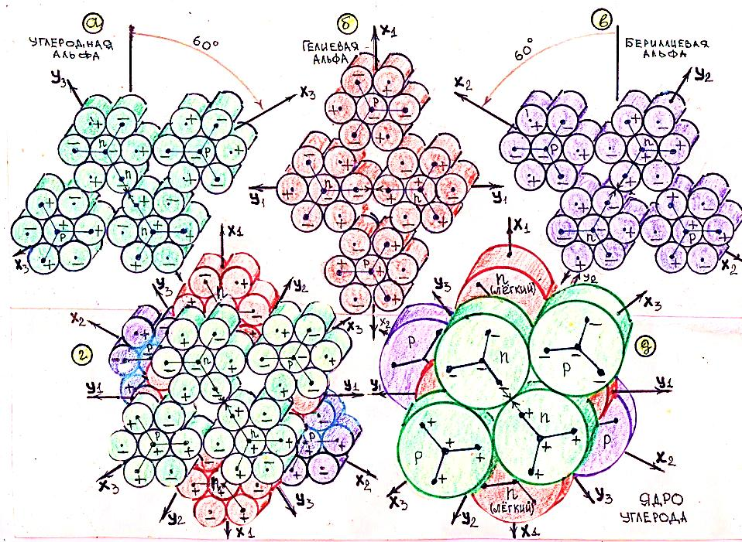Рис. 22
Ядерная трубка (ядро) атома углерода (Рис. 22д), построена из 3 альфа-частиц (Рис. 20). Альфа-частицы (Рис. 22 а, б, в) в ядерной трубке углерода лежат одна на другой (Рис. 22 г) с взаимным смещением в 60 градусов. Нуклоны в альфа-частицах связаны силами электрического коллапса через построенные совместно радиальные короткодействующие электрические поля – магнетоны (Рис. 20). Альфа-частицы в ядерной трубке атома углерода связны между собой сильными взаимодействиями в структуре замкнутой змеевидной электрической цепи нейтрализации спиновых дипольных электрических зарядов нейтронов.

Почему альфа-частицы (Рис. 20) в ядерной трубке (ядро) атома углерода (Рис. 22) лежат одна на другой с взаимным смещением в 60 градусов? Спины двух нейтронов в отдельной альфа-частице (Рис. 20) нейтрализованы контактом, в ядре атома углерода нейтроны в трёх альфа-частицах выстраивают коллективную систему нейтрализации спиновых электрических зарядов в виде волновой трубки. Три альфа-частицы в трубке (ядре) атома углерода (Рис. 22) связаны между собой силами сжатия в замкнутой змеевидной электрической цепи нейтрализации спинов нейтронов.

Спин элементарной частицы может выстраивать вихревое электрическое поле с другими спинами частиц в одном из четырёх направлений (Рис. 23), по наименьшему пути сопротивления. Для коллективной нейтрализации спиновых электрических зарядов нейтронов в 3 альфа-частицах ядра атома углерода необходимо взаимное смещение частиц на 60 градусов (Рис. 23) относительно друг друга, для образования электрического контакта и непрерывности в замкнутой электрической цепи. Структура спина нейтронов определяет взаимное смещение альфа-частиц в ядерной трубке (ядре) атома углерода (Рис. 22).

Трубки (ядра) атомов, следующие в таблице химических элементов за атомом гелия построены из полных и не полных альфа-частиц. Трубки альфа-частиц и трубки (ядра) атомов гелия становятся основой строительства всех других ядер атомов, каждое ядро атома начинало свой путь построения с гелиевой альфа-частицы. Например, на гелиевую альфа-частицу «ложатся» бериллиевая и углеродная альфа-частица (Рис. 23), так рождается ядро атома углерода.

Трубка (ядро) атома бериллия построена из двух полных альфа-частиц, на гелиевую альфа-частицу ложится бериллиевая альфа-частица (Рис. 22), спиновые заряды нейтронов в двух альфа-частицах образуют замкнутую систему нейтрализации зарядов, стягивают альфа-частицы в волновую трубку с взаимным смещением в 60 градусов. В трубке (ядре) атома углерода на гелиевую альфа-частицу ложится углеродная альфа-частица (Рис. 22). Название «бериллиевая», «углеродная» альфа-частица объясняет, в каком ядре атома рождена полная альфа-частица.

На рисунке 22 (а, б, в) показаны три альфа-частицы, из которых образовано ядро атома углерода (г, д). Одна из трёх альфа-частиц – гелиевая альфа-частица (Рис. 22 б), расположена между бериллиевой альфа-частицей и углеродной альфа-частицей. Средняя альфа-частица – ядро атома гелия становится зародышевым центром для образования других ядер атомов, поэтому называется гелиевой альфа-частицей. В отличие от альфа-частицы в ядре атома гелия (гелиевая альфа) нет протонов, вместо протонов в результате β+ распада образовались лёгкие нейтроны (рис. 21).

Бериллиевая и углеродная альфа-частицы в ядерной трубке атома углерода (Рис. 22) не приходят в ядро готовыми, а формируются постепенно из нейтронов и протонов в ядрах предыдущих атомов лития, бериллия, бора и углерода. Бериллиевая альфа-частица в ядерной трубке полностью формируется из протонов и нейтронов в ядре атома бериллия и поэтому в ядре углерода и в других ядрах атомов называется бериллиевой альфа-частицей. Углеродная альфа-частица полностью формируется в ядре углерода и поэтому называется углеродной альфа-частицей. Бериллиевая и углеродная альфа-частицы в ядерной трубке (ядре) атома углерода расположены с угловым смещением в 60^{о} относительно гелиевой альфа-частицы (Рис. 23).
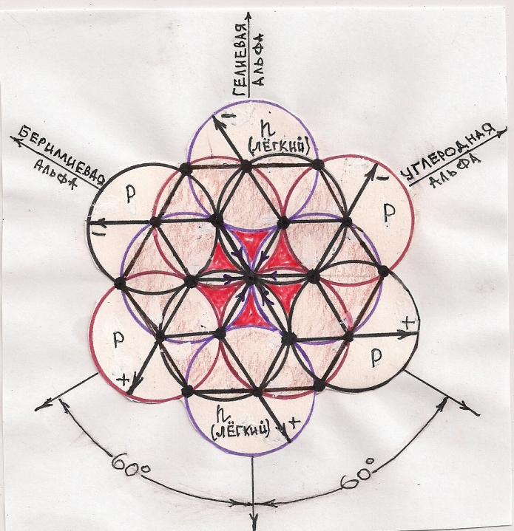Рис. 23

Проекция ядерной трубки (ядра) атома углерода. Показан один из двух электрических полюсов ядра атома углерода. Электрические полюса спиновых трубок протонов и нейтронов образуют гексагональную структуру взаимодействия в трубке (ядре) атома углерода. Контактные точки замкнутой электрической цепи нейтрализации спиновых электрических зарядов расположены в вершинах шестиугольников. В центре ядерной трубки углерода индуцировано радиальное электрическое поле – ядерный магнетон, построенный спинами нейтронов в альфа-частицах.
Бериллиевая и углеродная альфа-частицы смещены относительно гелиевой альфа-частицы на 60 градусов. Угловое смещение трёх альфа-частиц образует подобие ядерной трубки (ядро) атома углерода. Смещение альфа-частиц в ядерной трубке углерода порождает три плоскости нейтрализации свободных (валентных) спиновых зарядов протонов. Принципиальная схема построения силовых линий вихревого электрического поля – плоскость нейтрализации спиновых электрических зарядов протонов, причины превращения альфа-частицы в ядро атома гелия показаны на рисунке (Рис. 21).

Протоны в альфа-частице разделены нейтронами (Рис. 22), взаимное расположение протонов в альфа-частице (Рис. 20) определяет плоскость построения вихревого электрического поля. Плоскость нейтрализации – это условная плоскость построения замкнутых силовых электрических линий вихревого электрического поля, построенного свободными спиновыми зарядами в ядрах атомов. Силовые линии вихревого электрического поля в плоскости нейтрализации спиновых зарядов протонов гелиевой альфа-частицы (Рис. 20) сближают электроны с протонами, что способствует β+ распаду протонов и превращение их в лёгкие нейтроны.

Нейтрализация кулоновских зарядов в спиновых трубках протонов через β+ распад превращает альфа-частицу в нейтральное ядро атома гелия, в гелиевую альфа-частицу. Силовые линии вихревого электрического поля гелиевой альфа-частицы существуют в атоме гелия, сохраняются и в ядерной трубке – ядре атома углерода (Рис. 23). Условная плоскость построения силовых электрических линий вихревого электрического поля спиновыми зарядами лёгких нейтронов в атоме гелия (Рис. 21) называется гелиевой плоскостью нейтрализации.

Вихревое электрическое поле гелиевой альфа-частицы сохраняется и в ядре атома углерода (Рис. 23). Замкнутые силовые линии вихревого электрического поля в гелиевой альфа-частице запрещают построение подобных вихревых электрических полей нейтрализации свободных (валентных) спиновых электрических зарядов протонов в бериллиевой и углеродной альфа-частице. Почему?
Вихревые электрические поля (силовые линии поля) не могут пересекаться, поэтому спиновые свободные (валентные) заряды протонов бериллиевой и углеродной альфа-частиц (Рис. 22) не могут построить совместно вихревое электрическое поле, подобное вихревому полю гелиевой альфа-частицы, проявляются валентностью ядра атома углерода.

Электроны не подвижны в атомах (Рис. 17) и не участвуют в построении молекулярных связей. Мощные батареи электрических зарядов в спиновых электрических трубках протонов ядер атомов проявляются валентностью, выстраивают взаимную систему нейтрализации с валентными зарядами протонов в ядрах других атомов. Спиновые валентные заряды протонов бериллиевой и углеродной альфа-частиц в строении ядра атома углерода не могут нейтрализоваться в атоме углерода, поэтому выстраивают вихревые электрические поля нейтрализации с валентными спиновыми зарядами протонов в молекулах (Рис. 24) и веществах (Рис. 26).

Молекула метана.

В ядерной трубке атома углерода (Рис. 24) спиновые заряды протонов в бериллиевой и углеродной альфа-частице не могут построить вихревое электрическое поле, подобное вихревому электрическому полю гелиевой альфа-частицы. Валентные спиновые заряды протонов в ядре атома углерода выстраивают взаимную систему нейтрализации со спиновыми зарядами протонов других атомов, например в молекуле метана (Рис. 24).

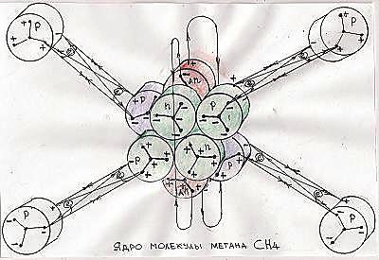Рис. 24
Молекула метана СН_{4.} Спины – батареи электрических зарядов лёгких нейтронов гелиевой альфы в ядерной трубке (ядре) атома углерода нейтрализованы замкнутыми силовыми линиями вихревого электрического поля. Вихревое электрическое поле гелиевой альфы не позволяет построить подобные вихревые поля нейтрализации спиновых зарядов валентных протонов в бериллиевой и углеродной альфа-частице. Спиновые валентные заряды протонов в ядерной трубке атома углерода выстраивают взаимную систему нейтрализации с спиновыми зарядами протонов водорода в молекуле метана. Силы взаимного отталкивания между одноимёнными кулоновскими зарядами протонов определяют объёмную форму строения молекулы метана.

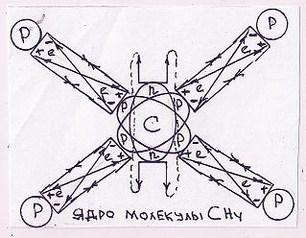 Рис. 25

Молекула метана, принципиальная электрическая схема удобная для применения и объяснения строения любых органических и неорганических молекул. Между электрическими полюсами спиновых электрических трубок протонов в ядре атома углерода и электрическими полюсами спиновых трубок протонов водорода устанавливается равенство сил взаимного притяжения (по сторонам прямоугольников) и сил взаимного отталкивания (по диагоналям прямоугольников). Спиновые валентные заряды протонов в строении ядра атома углерода нейтрализованы спиновыми зарядами протонов водорода в молекуле метана замкнутыми силовыми линиями вихревого электрического поля.

Новая теория валентности атомов.

Валентность – способность атомов химических элементов образовывать определённое число химических связей с атомами других элементов. Знание истинной природы происхождения спина элементарных частиц позволяет создать новую теорию химических связей в молекулах. Электроны неподвижны в атомах и не участвуют в образовании химических связей с атомами других химических элементов.

Мощные батареи электрических зарядов в спиновых электрических трубках протонов в ядре атома проявляются валентными зарядами, способными образовывать химические связи со спиновыми зарядами протонов других атомов через построение вихревых электрических полей.

Валентные заряды протонов и лёгких нейтронов могут выстраивать двойную и тройную валентность. Двойные и тройные валентные заряды в ядрах атомов, последовательное взаимодействие двух и трёх валентных спиновых зарядов проявляется двойной и тройной валентностью. Наибольшим, тройным валентным зарядом обладает ядро атома фтора.

В ядерной трубке атома углерода (Рис. 24) всего 6 валентных зарядов, способных образовывать химические связи с валентными зарядами других атомов. Валентные заряды лёгких нейтронов гелиевой альфа-частицы в строении ядра углерода (Рис. 24) нейтрализованы через замкнутые силовые линии вихревого электрического поля, но в графите (Рис. 26), алмазах, фуллеренах образуют химические связи также как и валентные заряды протонов.

Валентные заряды протонов в ядре атома углерода нейтрализованы через замкнутые силовые линии вихревого электрического поля с 4 протонами атомов водорода в молекуле метана (Рис. 24 и 25). Валентность атома углерода в молекуле метана (Рис. 24) равна 4, однако максимальная валентность атома углерода не всегда равна 4. В строении чешуек графита (Рис.26), саже, алмазах, молекулах фуллерена, в нафталине валентность углерода равна 6 по причине раскрытия пары нейтрализованных валентных зарядов лёгких нейтронов в гелиевой альфа-частице.

Строение чешуек графита.

Кристаллическая решётка графита бывает гексагональная и ромбоэдрическая. Гексагональная решётка графита состоит из параллельных слоёв атомов углерода, расположенных в вершинах шестиугольников чешуек графита (Рис. 26). Валентные спиновые заряды протонов и нейтральных электронов в гелиевой альфе ядер атомов (Рис. 27) углерода выстраивают совместно радиальные вихревые электрические поля нейтрализации в чешуйке графита, подобные радиальным электрическим полям нейтрализации – магнетонам в строении альфа-частиц (Рис. 20).

В строении ядра атома углерода валентные спиновые заряды протонов превосходят валентные спиновые заряды лёгких нейтронов. Почему?
В результате β+ распада протоны в ядре атома гелия превращаются в лёгкие нейтроны. Масса лёгких нейтронов, образовавшихся из протонов в ядрах атомов меньше массы нормального нейтрона на 4 массы нейтрального электрона.

В результате спонтанного β- распада масса протона (Рис. 17) стала меньше массы нейтрона на массу электрона (e⁻) и массу нейтрального электрона (е^{n}). И в результате β+ распада из протона в ядре атома ещё выходят позитрон и нейтральный электрон (Рис. 21). Суммарная масса электрона (е⁻) и позитрона (е⁺) равна двум массам нейтральных электронов (e^{n}). Следовательно, валентный спиновой заряд протона превосходит валентный спиновой заряд лёгкого нейтрона на 2 спиновых электрических зарядов электрона (Рис. 17).

Не равенство валентных спиновых зарядов протонов и лёгких нейтронов объясняет природу происхождения силовых взаимодействий между слоями в кристаллической решётке графита и причины деформации шестиугольников в чешуйке графита. Валентные заряды протонов равны по значению, нейтрализованы полностью в чешуйке графита (Рис. 27). При взаимодействии валентных зарядов протонов и валентных зарядов лёгких нейтронов (Рис. 27) остаются по 2 спиновых заряда электрона (Рис. 17) в спине протонов.

При взаимодействии валентных спиновых зарядов протонов с валентными спиновыми зарядами лёгких нейтронов в ядрах атомов углерода остаются свободные, не нейтрализованные в чешуйках графита по 2 спиновых заряда, равных по значению спиновому заряду электрона (Рис. 17). Каждая чешуйка графита обладает свободными, не нейтрализованными спиновыми зарядами, выстраивающих вихревые электрические поля нейтрализации с валентными спиновыми зарядами лёгких нейтронов.

Свободные спиновые заряды в чешуйках графита выстраивают совместно гексагональные и ромбоэдрические гексагональные решётки графита.

Углеродные атомы каждого слоя расположены против центров шестиугольников, находящихся в соседних слоях (нижнем и верхнем); положение слоёв повторяется через один, а каждый слой сдвинут относительно другого в горизонтальном направлении на 0,1418 нм.

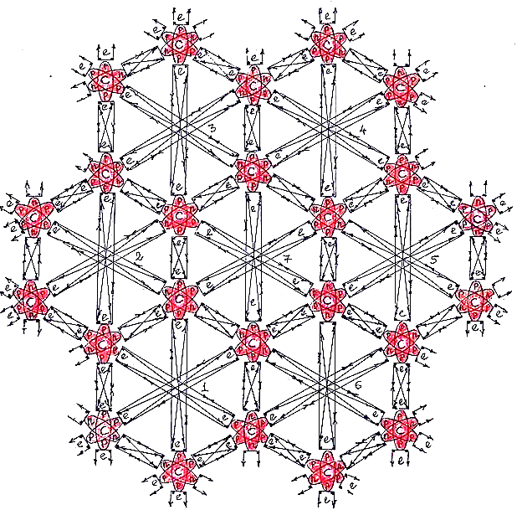 Рис.26

Рис. 19 Структура «семёрки» в молекуле графита С₅₄, подобна «семёркам» в структуре элементарных коллапсаров.
Векторами показаны прямые силы притяжения между разнополярными спиновыми неэлектростатическими зарядами и диагональные силы противодействия притяжению, между однополярными спиновыми неэлектростатическими зарядами протонов и лёгких нейтронов в альфах ядер атомов углерода.

На упрощённой схеме «семёрки» показаны места неподвижных электронов в структурах чешуек графита, принципиальная система нейтрализации электростатических (кулоновских) зарядов протонов и неподвижных электронов показана на рисунке 7.

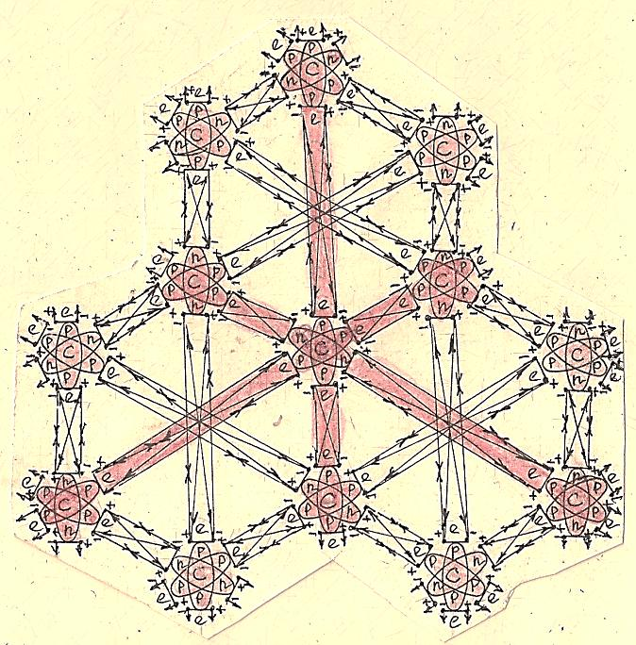Рис. 27

Чешуйка графита (фрагмент). Показана электрическая схема взаимодействия валентных зарядов протонов и лёгких нейтронов в графите. Валентность атомов углерода в графите равна 6. Вихревое электрическое поле гелиевой альфа-частицы (Рис. 24) раскрывается в графите. Валентные заряды лёгких нейтронов в ядре атома углерода образуют химические связи, как и валентные заряды протонов. Шесть валентных зарядов в чешуйке графита выстраивают 3 коротких и 3 дальних электрических связей с валентными зарядами в ядрах других атомов углерода через построение радиальных вихревых электрических полей. Радиальные вихревые электрические поля в строении нуклонов (Рис. 19) выстраивают собственное подобие в графите.

В циклической молекуле циклогесгана С₆Н₁₂ (Рис. 28) ядра атомов углерода расположены в вершинах шестиугольника. Спиновые валентные заряды протонов образовали замкнутую циклическую систему нейтрализации через построение вихревых электрических полей в замкнутом кольце (шестиугольнике) молекулы циклогесгана.

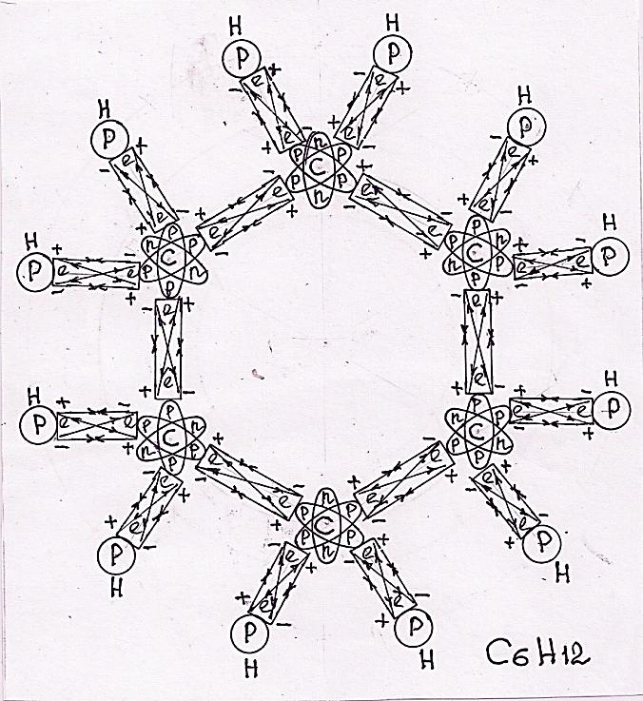Рис. 28

Циклическая молекула циклогексана С₆Н₁₂.
В молекуле циклогесгана по 2 валентных заряда протонов в каждом ядре атома углерода нейтрализованы валентными зарядами протонов в ближайших ядрах атомов углерода. Ещё 2 валентных заряда протонов в атомах углерода взаимно нейтрализованы зарядами протонов атомов водорода через построение вихревых электрических полей.

(продолжение в новой статье)

Ховалкин А. Н.

